https://www.revolutionpermanente.fr/Victoire-pour-les-Chibanis-de-la-SNCF

La SNCF condamnée

Victoire pour les Chibanis de la SNCF !
Le délibéré du tribunal d’appel de Paris vient de tomber dans le procès en appel des chibanis de la SNCF. Après avoir été condamnée par les prud’hommes au printemps 2015 à verser presque 200.000 euros de dommages et intérêts pour discrimination à l’encontre de chaque travailleur marocain, la SNCF avait fait appel in extremis, renvoyant la suite du dossier dans les mains de la cour d’appel de Paris. La cour d’appel a donc confirmé le jugement de 2015, ajoutant même les dommages et intérêts pour préjudice morale et pour préjudice de formation, que les prud’hommes n’avaient pas accordé, rendant la condamnation encore plus lourde contre la SNCF. C’est donc une nouvelle claque que prend la direction de la SNCF qui n’en finit plus d’être condamnée dans les différents tribunaux de France.
Imrane Mylhane
mercredi 31 janvier
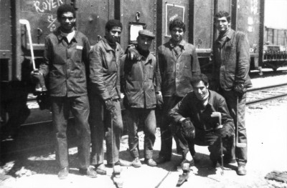

« Une procédure interminable ! »
Ils étaient ce midi des centaines sous leur casquette, leur béret ou leur parapluie, attendant impatiemment dans le froid et sous la pluie, que les avocats sortent les délivrer de cette situation interminable depuis le procès en appel en mai 2017.
Ils s’appellent Mohamed, Abdallah, Moustapha… Ce sont plus de 800 travailleurs marocains de la SNCF, les chibanis comme on les nomme, ces septuagénaires que la SNCF est venue chercher au début des années 70 dans leur ville natale du Maroc, leur promettant un travail et des conditions de salaire identiques à celles des cheminots français. Il a fallu presque 15 ans de procédure, tant la complexité et la technicité du dossier retardait chaque année les procédures aux prud’hommes. C’est au printemps 2015, qu’enfin, un juge a décidé de prendre le dossier en main et a condamné la SNCF à verser pour chaque salarié, en fonction de son ancienneté et des discriminations subies, entre 170 000€ et 250 000€. Mais la SNCF, refusant d’accepter cette condamnation publique qui la faisait passer pour une société discriminante à l’égard des travailleurs racisés, a préféré faire appel, dans l’espoir de redorer son blason dans cette période charnière de privatisation du rail. La SNCF espérait aussi ne pas avoir à verser des dizaines de millions d’euros à ces anciens cheminots venu de Oujda, Marrakech, Beni Melal et Casablanca.
Depuis le début de l’instruction du dossier, beaucoup hélas sont déjà morts ou gravement malades, et n’ont pas pu se rendre devant le tribunal. Nous avons été surpris par le nombre de jeunes issus de l’immigration, ses filles et fils de chibanis, venus réclamer justice pour leurs pères. Ces pères marocains, qui ont quitté leur pays pour venir construire le réseau ferré français et qui sont restés toute leur carrière au bas de l’échelle. Certains chibanis nous racontaient les difficultés des premières années, avec la barrière culturelle : qu’ils s’appelaient Abdallah ou Hassan, les chefs leur disait « hey Mohamed ». Ils ont subi la séparation dans les chantiers, la non-évolution de carrière, et passé leurs nuits à dormir dans les « trains-parcs », sorte de train couchette pour les travailleurs de la voie qui sillonnaient les régions pour construire le réseau francais que l’on connait aujourd’hui. S’ils ne se plaignent pas aujourd’hui des mauvaises conditions de travail dans lesquelles ils ont pu travailler, c’est la question de la discrimination à l’évolution de carrière et à la reconnaissance au statut des cheminot qu’ils pointent. Ils expliquent : « On a formé énormément de cheminots français pendant notre carrière, ils sont devenus nos chefs et nous on a jamais pu évoluer ».

« Le statut et la retraite des cheminots pour tous »
Anasse Kazib, délégué Sud Rail, dont le père fait également parti des plaignants, explique le cas de son père et des travailleurs marocains : « Ils sont venus travailler à 20 ans à la manœuvre ou à la voie, dans des conditions difficiles. Ils ne savaient pas que 40 ans plus tard, leurs retraites allaient être de presque 500€ de moins que les cheminots ayant le statut ». Car l’un des problèmes est cette question de statut cheminot. Pour les cheminots français, le statut leur donne le droit à une retraite à 55 ans, avec une pension de 75% des 6 derniers mois de salaire de fin de carrière, alors que pour les cheminots marocains, appelés également PS25 (statut de contractuel), ils partaient à 60 ans et cotisaient non pas à la caisse de retraite des cheminots, mais à la sécurité sociale, finissant leur carrière avec un calcul de retraite de 50% sur les 25 meilleures années de salaire. Anasse raconte « Mon père est rentré à la SNCF en 1974 et a fini sa carrière avec une pension de retraite d’environ 1400€ avec sa complémentaire retraite, pour toutes ses années de travail, alors qu’un cheminot au statut aurait fini 5 ans avant lui avec presque 2100€ pour la même carrière, alors oui il y’a bien de la discrimination ! ». Il ajoute : « Hélas, cette situation qui était à l’époque spécifique pour les travailleurs marocains se poursuit aujourd’hui avec l’embauche de plus en plus de contractuels ( PS25 ), car ils ont plus de 30 ans. Et on voit encore des écarts de salaire et un déroulement de carrière diffèrent des cheminots au statut, sans parler de la retraite. C’est pour cela que pour Sud Rail, on continuera à se battre pour l’alignement de tous les travailleurs du rail au statut et à la retraite des cheminots, pour arrêter ces discriminations »

« Une victoire pour le respect et la dignité »
Ce sont donc des cris de soulagement et de joie qui ont raisonné dans les couloirs du tribunal de Paris cet après-midi. Une victoire « pour le respect et la dignité » comme le disaient certains.
Nous avons interviewé Yannick Benhammou, chibani retraité depuis 2010, en direct du TGI de Paris :
Les « chibanis » se disent en tout cas soulagés, mais également dégoutés du comportement de la SNCF, cette entreprise pour laquelle ils ont tant donné, et même sacrifié leur famille et leur santé. C’est grâce à eux que la SNCF des années 70 est devenue un fleuron de l’industrie, qui accumule chaque année des millions. Un travailleur nous disait « Ils ne nous ont pas respecté avant, et ils ne nous respectent pas non plus aujourd’hui, on était que des matricules ».
La SNCF, qui enchaine les condamnations et les défaites depuis plusieurs mois, ne s’est toujours pas exprimée publiquement, et à son habitude ne le fera certainement pas cette fois non plus, laissant la surprise, comme lors du procès de 2015, pour renvoyer le dossier ou non devant la cour de cassation. Elle a en tout cas 2 mois pour se pourvoir en cassation à compter de la notification. Espérons donc que la SNCF accepte sa condamnation et s’arrête là pour ne pas s’enfoncer encore plus dans le « jusqu’au-boutisme » judiciaire, qui ne ferait que confirmer que cette société n’a jamais eu aucune considération ni respect pour les travailleurs qui l’ont fait.

http://www.bondyblog.fr/201802010741/chibanis-de-la-sncf-apres-la-discrimination-par-lemployeur-linvisibilite-mediatique-dans-les-20h/#.WnRjInwiGUl

Chibanis de la SNCF : après la discrimination par l'employeur, l'invisibilité médiatique dans les 20H
C'EST CHAUD jeudi 1 février 2018
Par Nassira El Moaddem
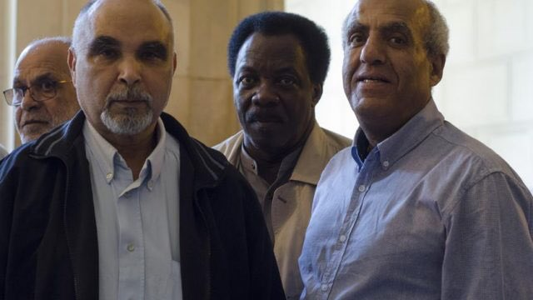
Ce mercredi 31 janvier, la décision tant attendue est tombée : la justice a confirmé en appel la condamnation de la SNCF pour discriminations à l’encontre de 848 ex salariés, principalement marocains, de l’entreprise publique ferroviaire. Pourtant, dans les deux journaux de 20h, cette actualité n’a tout simplement pas existé.
C’est l’histoire de 848 anciens salariés de la SNCF. C’est l’histoire de 848 anciens cheminots, sans le statut qui va avec, marocains pour la grande majorité, qui ont réussi à faire condamner en appel l’entreprise publique ferroviaire pour discriminations. C’est l’histoire de pères de famille aux cheveux déjà grisonnants qui ont crié victoire dans l’enceinte de la Cour d’appel de Paris. Ce mercredi 31 janvier, leur histoire est entrée dans la grande : celle des luttes sociales victorieuses de France, celle des pots de terre contre les pots de fer, celles de salariés avides de justice sociale contre leur employeur puissant.
Aucun sujet dans les 20h de France 2 et de TF1
De cette histoire, les médias dans leur ensemble en ont rendu compte : sujets radio, sites des titres de presse, papiers sur les sites d’info, Bondy Blog compris, sujets télés aussi. Il était alors évident de voir leur histoire, leur victoire racontée dans les deux journaux télévisés les plus regardés de France : les éditions des 20h de TF1 et de France 2.
En me branchant sur le journal télévisé d’Anne-Sophie Lapix, j’étais persuadée de voir un reportage. Un beau sujet. Comment la grande édition du service public pourrait passer à côté d’une telle actualité ? Comment le 20h de France 2 pourrait se passer de ces belles images de joie, de soulagement, de ces dizaines d’anciens travailleurs immigrés, enlacés dans les bras de leurs avocats et avocates ? Comment ne pas diffuser ces moments de célébrations dans une actualité si anxiogène, si difficile à pleins d’égards ? Inimaginable.
37 et 38 minutes de JT dans les 20h de France 2 et de TF1 : quand on veut faire de la place, on trouve toujours
Et pourtant, et pourtant. Aucun sujet ne sera diffusé dans le 20h de France 2. Pas même quelques images d’une brève rapide mais qui auraient eu au moins le mérite d’exister. Rien. Pourtant, ce n’est pas le temps qui a manqué : 37 minutes, c’était la durée du JT de ce mercredi soir sur la deuxième chaîne.
Ce qui paraît incompréhensible, c’est que l’édition du 13h de France 2 avait pourtant parlé de cette actualité : un reportage, donnant la parole à ces Chibanis avant le rendu de la décision de justice, relatait précisément les discriminations qu’ils ont du subir en comparaison avec leurs collègues cheminots français. Les éditions du 13h et du 20h à France 2 n’ont pas les mêmes rédactions en chef mais comment expliquer ne pas informer les téléspectateurs de cette victoire en justice après en avoir fait, comme on dit dans le jargon, “un avant-sujet”? Un non sens journalistique.
Même chose sur TF1 : 0 seconde dans son JT du soir qui qui a duré… 38 minutes ! Et là aussi, ni sujet, ni brève pour les victorieux Chibanis de la SNCF. Le sujet aurait pourtant eu sa place dans le 20h de Gilles Bouleau, juste avant le sujet social sur la grève pour la semaine de 28 heures en Allemagne, par exemple. Ou ailleurs : quand on veut faire de la place, on trouve toujours.
Une décision de justice hors-norme et inédite
On ne parle pas ici d’une décision de justice parmi tant d’autres. Toutes pourraient être considérées comme importantes mais celle-ci est inédite : elle concerne un établissement public que tous les habitants de ce pays connaissent, à savoir la SNCF. De plus, elle confirme en appel la condamnation en septembre 2015 de l’entreprise ferroviaire pour discriminations ! Une affaire hors-norme surtout qui concerne 848 plaignants qui ont tous gagné ce procès en appel ! Sans parler du fait que la Cour est même allée plus loin puisqu’elle a également reconnu, cette fois-ci, un préjudice moral.
Dans les années soixante-dix, 2 000 travailleurs marocains ont été embauchés comme contractuels par la SNCF. Parmi eux, 848 ont gagné face à la SNCF. Quasiment la moitié ! Il faut parler à ces anciens salariés de l’entreprise ferroviaire et à leurs enfants. J’ai échangé avec l’une d’entre elle au téléphone juste après le rendu de la décision. Elle me disait la fierté qui était la sienne et le soulagement au vu du combat mené depuis toutes ces années. Une lutte qui a coûté de l’énergie à ces retraités souvent âgés et de l’argent aussi à ceux qui touchent des petits retraites en raison justement des discriminations opérées par la SNCF. Ce mercredi, dans la salle des pas perdus du Tribunal, il y avait ceux présents pour célébrer la victoire et ceux qui, bloqués devant, n’ont pas pu rentrer en raison de la foule. Certains, vivant loin, n’ont pas pu faire le voyage. D’autres de leurs camarades sont, eux, déjà morts.
Je ne sais pas si vous imaginez ce que cela veut dire pour des immigrés, des pauvres, à qui on a pendant des années fait comprendre qu’ils n’étaient pas à égalité avec leurs collègues, avec les autres, de décider de porter plainte contre la SNCF. La SNCF !
Rédacteurs et rédactrices en chef des 20h, vous êtes passés à côté d’une page de l’histoire de ce pays
Aux rédacteurs et rédactrices en chef des 20h de TF1 et de France 2, j’aimerais vous dire une chose : ce mercredi 31 janvier, vous êtes passés à côté d’une page de l’histoire de ce pays. Celle de l’immigration, celle des combats menés par des pères de familles ouvrières, celle de leurs enfants français qui ont accompagné leurs parents depuis plus de douze ans dans un seul but : obtenir justice sociale et reconnaissance de leurs sacrifices. Je pèse mes mots.
Imaginez ces messieurs rentrant chez eux de la Cour d’appel de Paris, assis dans leur salon en compagnie de leurs familles : “Hé ma fille, mets la 2 ou la 1, ils vont sûrement parler de nous…” Dix, quinze, vingt, trente, quarante minutes plus tard : wallou, rien nada sur leurs écrans. Ils n’existent pas. Je mettrais ma main à couper que cette scène a véritablement existé dans les foyers de ces Chibanis.
Certains diront “il y a eu d’autres offres”. C’est vrai : M6, les chaînes d’infos, France 3. Raison de plus pour trouver incompréhensible que les deux grands journaux télévisés ne l’aient pas fait non plus. Surtout lorsqu’on sait à quel point ils sont prescripteurs. Qu’est-ce qui a justifié un tel choix ? Lors d’un échange sur Twitter, deux journalistes de France 2 m’ont rétorqué qu’étant donné que France 3 en avait fait l’écho dans son édition du 19/20, nul besoin d’en parler dans le 20h de France 2 au nom de “la complémentarité des antennes” du groupe. Une analyse qui ne vaut pas s’agissant de nombreux autres sujets comme les inondations, Alexia Daval pour ne citer que ces sujets d’actualité. Une telle décision de justice, ne méritait-elle pas la répétition partout ? Une telle victoire pour ces 848 personnes ne méritait-elle pas d’être rapportée à chacun des publics de ces chaînes tant elle est inédite et porteuse de sens dans un moment où les aspirations à l’égalité n’ont peut-être jamais été aussi fortes ?
Aujourd’hui, par cette décision, la justice française a rendu à ces hommes un peu de dignité. Par l’absence de sujets dans les deux grands JT du soir, la télévision les a discriminés une nouvelle fois. Après la discrimination par l’employeur, une certaine forme d’invisibilité médiatique.
Nassira EL MOADDEM

https://sudrail.fr/L-entreprise-publique-SNCF-encore-condamnee

L’entreprise publique SNCF encore condamnée !

Des condamnations multiples !
La Fédération SUD-Rail se félicite de la condamnation en appel de la SNCF dans l’affaire l’opposant aux 848 travailleurs marocains. Outre la reconnaissance de la discrimination dont ces cheminots ont été victimes, le tribunal reconnaît en plus un préjudice moral. La Direction SNCF ne sort pas grandie de cette affaire. Elle aura, en effet, utilisée tous les artifices judiciaires pour faire trainer la procédure qui aura duré au final 12 ans. Il faut dire que l’entreprise publique SNCF connaît bien le fonctionnement des tribunaux, et pour cause...

Des condamnations multiples !
Janvier 2017, condamnation en appel pour délit de marchandage et prêt illicite de main d’œuvre.
Février 2017, condamnation en appel (Riom) pour discrimination syndicale.
Mai 2017, condamnation au tribunal des prudhommes de Bobigny pour discrimination en raison des origines
Octobre 2017, condamnation en appel pour avoir détourné le droit de grève.
Condamnation au Tribunal des prud’hommes de Paris en départage pour discrimination syndicale.
Novembre 2017, condamnation en appel au tribunal d’Aix-en-Provence pour discrimination en raison du sexe et de l’appartenance syndicale.
Décembre 2017, condamnation à verser plus d’un demi-million d’euros à 1500 agents SNCF pour non respect de la réglementation en matière d’attribution des repos.
Condamnation au Tribunal des prud’hommes de Nancy en départage pour discrimination syndicale et entrave au droit de grève.
Janvier 2018, au tribunal des prudhommes de Nevers pour le non paiement cumulé sur plusieurs années d’indemnités dues aux agents.
Janvier 2018, condamnation en appel en Alsace pour de multiples discriminations et le non respect d’attribution des congés.
Cette liste non exhaustive permet de mesurer à quel point l’exemplarité que nous serions en droit d’attendre d’une entreprise sous tutelle du gouvernement, est mise à mal tant les condamnations pour discriminations qu’elles soient syndicales, raciales, ou autres sont nombreuses. Le statut cheminot est lui même porteur de discriminations car selon l’âge ou la nationalité, les conditions d’embauche, de rémunération et de déroulé de carrière ne sont pas les mêmes.

Derrière l’angélisme onéreux des campagnes de pub et de communications, se cache une réalité bien plus sordide, qui au quotidien engendre de la souffrance conduisant parfois les cheminots-e-s à commettre l’irréparable.

https://blogs.mediapart.fr/la-revue-dessinee/blog/020218/lactu-dessinee-la-victoire-jubilatoire-des-chibanis

L'actu dessinée: la victoire jubilatoire des chibanis
- 2 févr. 2018
- Par La revue dessinée
- Blog : La Revue Dessinée - Magazine de reportages en bande dessinée
Ce mercredi, des dizaines de cheminots marocains ont quitté la Cour d'appel de Paris en criant «vive la justice». Après des années de procédures, ces hommes ont gagné leur combat contre la SCNF, condamnée pour discriminations ce mercredi. Rencontre avec celui par qui la lutte a commencé.
• 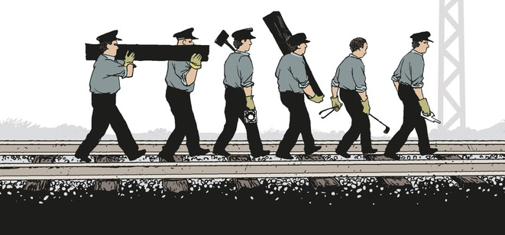© Thierry Chavant
La journée du 31 janvier a donné une heureuse image de justice. Celle de l'avocate Clélie de Lesquen-Jonas soulevée de terre et portée en triomphe par des vieux messieurs dont les visages lumineux et souriants trahissaient le soulagement.
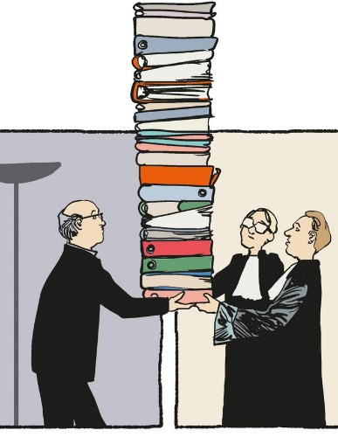© Thierry Chavant
Après des décennies de lutte et douze années de procédures, les chibanis ("cheveux blancs" en arabe), ces ouvriers marocains embauchés entre 1970 et 1983 par la SNCF, ont obtenu la condamnation du groupe public pour discrimination salariale et professionnelle.
Recrutés pour les tâches les plus rudes mais privés des avantages dont bénéficiaient les salariés français, ces employés ont connu des carrières bloquées au point mort et sont partis à la retraite avec des pensions jusqu'à trois fois inférieures à celles de leurs collègues.
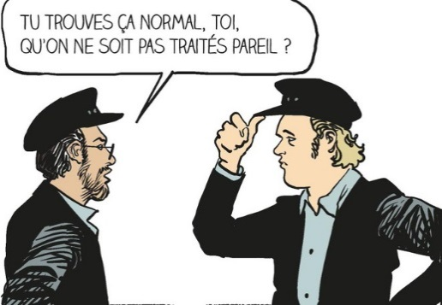© Thierry Chavant
Ce mercredi, la Cour d'appel de Paris a non seulement confirmé le jugement
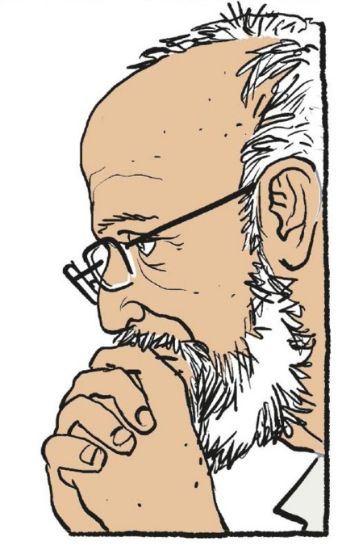© Thierry Chavant
prononcé en première instance mais elle a également reconnu un "préjudice moral". Chacun de ces anciens salariés, désormais retraités, va désormais obtenir réparation.
"Indigènes du rail"
Cette victoire est celle de 848 personnes, ceux que l'on surnommait "les indigènes du rail" ou "les parias de la SNCF", mais elle est aussi celle d'un homme, Ahmed Katim engagé depuis 1998 pour rétablir l'égalité des droits.
En 2015, La Revue Dessinée retraçait son parcours, des collines de Méknes au nord du Maroc jusqu'aux tribunaux, en passant par les bungalows de la gare de triage de Pantin.
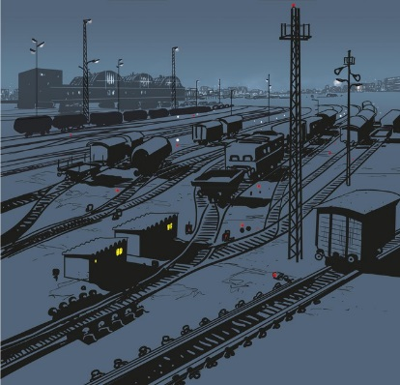© Thierry Chavant
Main d'œuvre bon marché et dure à la tâche
Comme des milliers de marocains, Ahmed Katim a quitté son pays dans l’espoir de construire une vie meilleure. C’était en 1972, à la fin des trente glorieuses. Les entreprises embauchaient encore de la main d’œuvre maghrébine, bon marché et dure à la tâche.
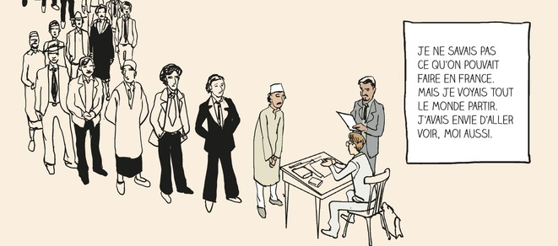© Thierry Chavant
Ahmed signe alors avec la SNCF un contrat de droit privé pour travailleur étranger. Pendant quarante ans, ce cheminot n’a pas ménagé sa peine. Mais lorsqu’il a compris qu’il ne toucherait qu’une retraite de misère, il a décidé de se battre.
© Thierry Chavant
À l’origine du mouvement de lutte de 848 marocains salariés par la SNCF dans les années 1970, Ahmed Katim a assigné en justice son employeur. Au-delà de la question de principe, des centaines millions d’euros sont en jeu.
Cette histoire, racontée par la journaliste Alexandra Bogaert et le dessinateur Thierry Chavant, à retrouver en intégralité dans le numéro 9 de La Revue Dessinée et en accès libre ici.
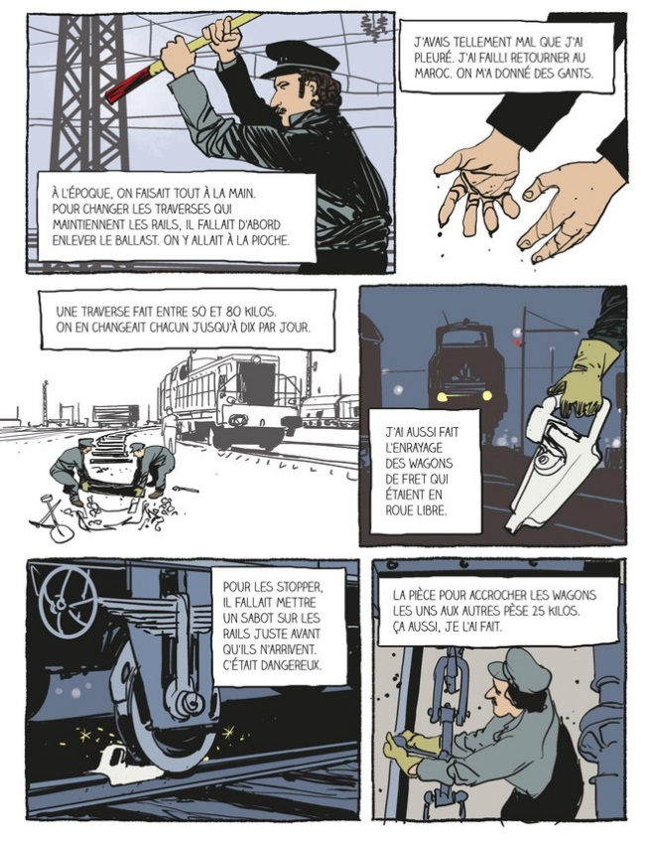© Thierry Chavant
Indépendante, sans publicité - comme nos amis de Médiapart - La Revue Dessinée vit grâce à ses lecteurs. Lisez-nous, abonnez-vous, parlez-en autour de vous : vous êtes nos meilleurs ambassadeurs !
Pour en savoir plus sur notre média, notre site est là. Et si vous avez moins de 20 ans, rendez-vous sur le site de Topo, le petit frère de La Revue Dessinée.

https://www.lesechos.fr/industrie-services/tourisme-transport/0301231889126-la-sncf-condamnee-pour-discrimination-envers-des-cheminots-marocains-2149674.php

La SNCF condamnée pour discrimination envers des cheminots marocains Elsa Dicharry Le 31/01
Les premières procédures de justice avaient été lancées il y a treize ans. - Michel Euler/AP/SIPA

L'entreprise ferroviaire a pris acte de cette décision de justice, prononcée en appel, et se réserve la possibilité de se pourvoir en cassation.
C'est une victoire pour les « chibanis » (cheveux blancs en arabe), ces cheminots marocains retraités de la SNCF . Treize ans après le lancement des premières procédures, la Cour d'appel de Paris a condamné, ce mercredi, l'entreprise ferroviaire pour discrimination envers 848 de ses anciens salariés, indique l'AFP.
Recrutés dans les années 1970 et 1980, les « chibanis » se plaignaient d'avoir été embauchés en tant que contractuels, sur des CDI de droit privé, le très protecteur statut de cheminot étant à l'époque réservé aux seuls Français. Et d'avoir pâti durant de nombreuses années d'une différence de traitement avec les salariés français en termes d'évolution de carrière, alors même que le travail sur le terrain était identique. Cette différence se retrouve à l'âge de la retraite au niveau des montants des pensions et du régime applicable (général pour les « chibanis », spécial pour les cheminots sous statut).

Préjudice moral
« Il y a eu aujourd'hui la confirmation des condamnations obtenues en première instance en matière de carrière et de retraite, et nous avons obtenu en plus des dommages et intérêts pour préjudice moral », s'est réjouie auprès de l'AFP l'avocate des plaignants, Me Lesquen-Jonas.
En septembre 2015, le Tribunal des prud'hommes de Paris avait en effet condamné la SNCF pour discrimination dans l'exécution du contrat de travail et dans les droits à la retraite (une petite dizaine de dossiers seulement avaient été rejetés). Sommée de verser 170 millions d'euros de dommages et intérêts, l'entreprise publique avait alors affirmé avoir « respecté les dispositions légales en vigueur ». Et décidé de faire appel. Elle répète à nouveau aujourd'hui dans un communiqué qu'elle « ne pouvait pas juridiquement faire bénéficier du statut de cheminot des ressortissants de nationalité marocaine ».

La SNCF « prend acte »
On ignore pour l'heure le montant des dommages et intérêts que la SNCF aura à verser à ses anciens salariés marocains. Mais l'enjeu financier est important pour l'entreprise ferroviaire. Autant que sa condamnation est symboliquement forte. La SNCF n'exclut pas de se pourvoir en cassation après réexamen par ses avocats de chacun des 848 dossiers. Rien n'est décidé à ce stade.
Elsa Dicharry
http://www.leparisien.fr/economie/chibanis-la-sncf-condamnee-en-appel-pour-discrimination-envers-des-cheminots-marocains-31-01-2018-7533189.php

Chibanis : la SNCF condamnée en appel pour discrimination envers des cheminots marocains
>Economie|Le Parisien avec AFP| 31 janvier 2018, 14h09 | MAJ : 31 janvier 2018, 15h03 |11

AFP/Sylvie HUSSON

Plus de 800 « Chibanis » demandaient réparation à la SNCF qu’ils accusaient de les avoir spoliés par rapport aux cheminots français.
La SNCF a été condamnée mercredi en appel pour discrimination envers des cheminots marocains. C’est leur avocate qui a fait cette annonce. 848 « Chibanis » poursuivaient la SNCF pour les avoir spoliés par rapport aux cheminots français. Le terme « chibani » (en arabe : « cheveux blancs ») désigne les travailleurs que la France a fait venir du Maghreb et qui sont aujourd’hui retraités.
Me Clélie de Lesquen-Jonas a levé les mains en l’air en criant « c’est gagné », avant de préciser à la presse que les cheminots avaient en outre obtenu reconnaissance d’un « préjudice moral ». « C’est un grand soulagement, une grande satisfaction », a-t-elle commenté. L'information sur le montant des dommages et intérêts n'était pas encore disponible.

Pourvoi en cassation ?
Les premiers recours aux Prud’hommes remontent à plus de 12 ans. Les « Chibanis » demandaient 628 millions d'euros en tout pour différents préjudices (carrière, retraite, formation, accès aux soins, santé, etc.). La SNCF « prend acte de cette décision de justice ». Ses avocats vont « étudier les décisions prises par la Cour d'appel pour chacun des 848 dossiers » et « à l'issue de cette analyse, SNCF Mobilités se réserve le droit d'un éventuel pourvoi en cassation », précise-t-elle.
En quête de main-d’œuvre dans les années 1970, la SNCF a recruté près de 2000 Marocains. Ces travailleurs ont été embauchés comme contractuels (avec un CDI de droit privé). Concrètement, ils ne relevaient pas du statut particulier, et plus avantageux, des cheminots.
Longtemps réservé aux salariés de la SNCF de nationalité française, ce statut désormais ouvert aux ressortissants européens offre une garantie d’emploi et des avantages en matière de protection sociale, d’évolution de carrière, de rémunération et de retraite. Si, durant leur carrière, ces quelque 800 cheminots marocains ont constaté que leurs homologues français évoluaient professionnellement et que leurs salaires étaient plus importants, c’est lors du passage à la retraite que la différence s’est fait sentir. Leurs pensions étaient en moyenne trois fois moins importantes.

http://www.leparisien.fr/espace-premium/actu/a-la-retraite-je-toucherai-trois-fois-moins-qu-un-cheminot-21-09-2015-5111031.php

Mohamed, chibani de la SNCF : «A la retraite, je toucherai 3 fois moins qu'un cheminot»
>Le Parisien > Actualité| 21 septembre 2015, 7h00 |5

Comme 831 cheminots d'origine marocaine embauchés au début des années 1970 comme contractuels, Mohamed Aarab estime avoir été pénalisé dans sa carrière. Alors que les prud'hommes se prononcent ce lundi, le sexagénaire témoigne auprès du «Pari
Trente-six ans à la SNCF. Trente-six ans comme agent de mouvement à tirer et ranger des wagons, qu'il pleuve ou qu'il neige. «Quand j'ai quitté ma ville de Taourirt, dans l'est du Maroc, en 1974, j'étais plein d'espoir, se souvient Mohamed Aarab, âgé de 62 ans aujourd'hui. On était venu me chercher parce que j'étais costaud, un montagnard. Les Espagnols qui avaient été recrutés n'avaient pas tenu le coup... Je rentrais dans une grosse entreprise, je rêvais de devenir conducteur de train.»
Comme 831 chibanis («cheveux gris» en arabe) embauchés au début des années 1970 comme contractuels, Mohamed Aarab estime avoir été pénalisé dans sa carrière. Les prud'hommes se prononcent ce lundi.
«Les salaires des cheminots progressaient tous les ans»
Installé à Strasbourg (Bas-Rhin), avec sa femme et ses quatre enfants, Mohamed s'aperçoit au fil des années que sa situation professionnelle n'évolue pas. « Les salaires des cheminots français progressaient tous les ans, pas le mien, poursuit-il. Ils prenaient des responsabilités, pas moi. Le plus dur, c'est que je formais les cheminots qui passaient au-dessus de moi. On me répétait qu'il fallait être français pour être au statut. Et quand j'ai été naturalisé, la SNCF m'a dit que j'étais trop vieux. » Mais pour cet agent contractuel de la SNCF, la plus grosse claque va intervenir au moment de la retraite. « Je vais toucher trois fois moins qu'un cheminot au statut. Soit 874 € contre 2 379 €, alors qu'on aura travaillé le même nombre d'années. »
Dans cette affaire, les syndicats de la SNCF ont brillé par leur absence. « Seul SUD-Rail est intervenu, regrette Mohamed Aarab. Traditionnellement, les syndicats défendent plutôt les cheminots au statut. Le problème, c'est qu'on a perdu du temps. Certains de mes collègues marocains sont décédés. » Au total, Mohamed réclame 380 000 € à la SNCF. « Est-ce que j'ai été un cheminot ? Est-ce que j'ai travaillé sur les voies ferrées ? interroge Mohamed. Si la réponse est oui, la SNCF doit me donner cet argent. »
La SNCF aux prud'hommes ce lundi
La SNCF joue gros. Environ 350 M€, soit plus de la moitié de son bénéfice réalisé l'année dernière, 605 M€ ! C'est ce lundi que le conseil de prud'hommes de Paris doit rendre son jugement concernant les recours déposés par 832 cheminots d'origine ou de nationalité marocaine qui affirment avoir été bloqués dans leur carrière et pénalisés à la retraite. L'affaire dite des chibanis de la SNCF est aussi ancienne que le plein-emploi en France. Elle trouve ses racines dans les années 1970, quand la compagnie ferroviaire est en quête d'une main-d'œuvre bon marché qui fait défaut dans l'Hexagone. A l'époque, elle se tourne vers le Maghreb, et plus précisément vers le royaume chérifien. Une convention est même signée avec le pouvoir marocain pour fournir des travailleurs. Des centaines de jeunes, environ 2 000, quittent leurs villages accrochés au flanc de l'Atlas ou encore les banlieues de grandes villes comme Casablanca.
Ces travailleurs venus du Maroc sont embauchés comme contractuels (avec un CDI de droit privé). Concrètement, ils ne relèvent pas du statut particulier, et plus avantageux, des cheminots. Longtemps réservé aux salariés de la SNCF de nationalité française, ce statut désormais ouvert aux ressortissants européens offre une garantie d'emploi et des avantages en matière de protection sociale, d'évolution de carrière, de rémunération et de retraite. Si, durant leur carrière, ces 832 cheminots marocains ont constaté que leurs homologues français évoluaient professionnellement et que leurs salaires étaient plus importants, c'est lors du passage à la retraite que la différence s'est fait sentir. Leurs pensions étaient en moyenne trois fois moins importantes. Les premières plaintes apparaissent en 2005.

http://www.leparisien.fr/economie/chibanis-contre-la-sncf-mon-honneur-est-sauf-02-02-2018-7538379.php

Ces chibanis qui ont mis KO la SNCF
>Economie|Vincent Vérier| 02 février 2018, 22h11 | MAJ : 03 février 2018, 12h36 |9
Paris, le 31 janvier. La Cour d’appel de Paris a condamné la SNCF pour discrimination envers 848 anciens cheminots marocains embauchés entre 1970 et 1983. Les dommages et intérêts peuvent s’élever jusqu’à 290 000 € par salarié. AFP/STEPHANE DE SAKUTIN

La justice a condamné la SNCF à verser 170 millions d’euros d’indemnités à 848 anciens cheminots marocains. L’un de ces chibanis témoigne.
Plus de douze ans que Bouchaïb, 65 ans, attendait ce jugement. Alors mercredi, lorsque son avocate Me Clélie de Lesquen-Jonas lui a annoncé que la Cour d’appel de Paris venait de condamner la SNCF pour discrimination, l’ancien cheminot marocain, plutôt pudique, l’a embrassé.
Arrivé en France en 1971, à 18 ans, pour travailler à la SNCF, Bouchaïd y a fait toute sa carrière. Quarante-trois années, à pousser des wagons de marchandises au triage d’Achères (Yvelines), par tous les temps, de nuit comme de jour, puis à remiser les trains à la gare Saint-Lazare (Paris, VIIIe), avant de finir à l’affichage des trains et au nettoyage de la gare après avoir failli perdre la vie. « Lors d’un branchement entre deux wagons, j’ai été électrocuté, raconte l’ancien cheminot. Quand les pompiers sont arrivés, mes vêtements brûlaient. »
Une vie au service de la SNCF, où il voit ses collègues français évoluer et leurs salaires augmenter régulièrement, tandis que lui stagne, comme tous ses compatriotes marocains, surnommés les Chibanis (cheveux blancs en arabe).

Des signalements dès le début des années 1980
« Quand j’ai quitté ma ville natale, Médiouna, dans la banlieue de Casablanca, on nous avait promis des contrats comme les Français, se souvient-il. Il y avait un accord entre le Maroc et la France. Certains sont partis à Montbéliard (Doubs) dans une usine Peugeot, d’autres chez SIMCA à Poissy (Yvelines) ou dans les mines du Nord. Moi, je savais lire, on m’a envoyé à la SNCF. Je ne savais même pas que c’était une compagnie ferroviaire. »
Au début des années 1980, des Chibanis commencent à se plaindre à leur hiérarchie. « Quand on a vu les jeunes qu’on avait formés devenir nos chefs, on s’est posé des questions, raconte Bouchaïb. Nous, les Marocains, on ne pouvait même pas passer les examens. Des syndicalistes CGT ont menacé de faire grève si on passait les diplômes. » La CFDT puis Sud Rail porteront leur combat.

« Des amis sont morts avant cette victoire »
Car, à leur départ à la retraite, les Chibanis constatent l’écart avec leurs collègues français. « Je suis parti avec 1 100 € par mois de pension, deux fois moins que les cheminots français. » Pour ce préjudice, Bouchaïb va toucher 258 000 €. « Je vais me faire plaisir, faire plaisir à mes enfants et si c’est possible, acheter un petit studio à Paris. C’est une reconnaissance. Mon honneur est sauf. » Seul regret : « Des amis sont morts avant cette victoire ».
Pour la SNCF, les 170 M€, au moins, d’indemnités représentent le tiers de ses bénéfices de 2016. Mercredi, la compagnie a rappelé qu’« en application des règles de droit […] les salariés doivent obligatoirement posséder la nationalité française pour être recrutés au statut de cheminot ». L’entreprise va donc se pourvoir en cassation. Reste que l’affaire des Chibanis n’est pas terminée. Selon Me Clélie de Lesquen-Jonas 350 autres anciens cheminots marocains ont saisi à leur tour les prud’hommes.
Le statut de cheminot mis en cause ?
C’est une décision de justice potentiellement explosive pour la SNCF. Mercredi, la Cour d’appel de Paris a reconnu que les Chibanis, ces 848 cheminots marocains embauchés entre 1970 et 1983, avaient été discriminés par rapport à leurs collègues français embauchés au statut. Ce faisant, la Cour d’appel remet en cause implicitement la coexistence de deux statuts différents de salariés au sein de la compagnie ferroviaire, pourtant prévu par la loi.
« C’est très fort comme décision, analyse Jean-Marc Hernandez de Sud Rail. Aujourd’hui, vous êtes embauchés au statut, avec les avantages qui vont avec, lorsque vous avez moins de 30 ans, et comme contractuel quand vous êtes plus âgé. C’est une discrimination par rapport à l’âge. » De là à imaginer que les 20 000 contractuels sur les 150 000 salariés de la compagnie saisissent les Prud’hommes ? « On n’en est pas encore là, tranche le syndicaliste. Il faut d’abord lire les attendus de ce jugement. » Contactée, la SNCF n’a pas souhaité s’exprimer.
En tout état de cause, les dommages et intérêts que la SNCF devra verser aux Chibanis peuvent s’élever jusqu’à 290 000 € par salarié, selon leur durée d’ancienneté. Et il faut y ajouter l’indemnisation des préjudices moraux et ceux liés aux droits à la retraite et à la formation. Au final, les dommages et intérêts dus par la SNCF pourraient avoisiner 180 M€, contre 170 prononcés en première instance, a estimé l’avocate des plaignants, Me Clélie de Lesquen-Jonas.

https://www.laminute.info/les-chibanis-marocains-ont-eu-gain-de-cause-contre-la-societe-nationale-des-chemins-de-fer-francaise-sncf-la-dignite-et-lhonneur-restaures/

Les “Chibanis” marocains ont eu gain de cause contre la Société Nationale des Chemins de Fer française (SNCF) : la dignité et l’honneur restaurés !
Le 3 février 2018
Il était temps pour les 848 “Chibanis” marocains (la grande majorité d’entre eux a aujourd’hui la nationalité française) qu’ils gagnent leur procès face à la SNCF après le jugement rendu, le 31 janvier 2018, par la Cour d’Appel de Paris.
Il faut bien le dire la centaine de Chibanis présents mercredi à la Cour d’Appel de Paris ont attendu une heure, dans une ambiance grave et joyeuse à la fois, pendant que les avocats consultaient une partie des arrêts rendus avant que leur avocate sorte de la salle d’audience, les bras en l’air et émue jusqu’aux larmes, pour annoncer que c’était “gagné”, avant d’être portée en triomphe par ces Marocains cheminots discriminés par la SNCF.
“Il y a eu aujourd’hui la confirmation des condamnations pour discrimination obtenues en première instance en matière de carrière et de retraite, et nous avons obtenu, en plus des dommages et intérêts pour préjudice moral” et pour “préjudice de formation”, a déclaré Maître Clélie de Lesquen-Jonas, sous les vivats.
Un grand soulagement, une grande satisfaction pour ces cheminots marocains, recrutés entre 1970 et 1983 par la SNCF sans bénéficié du “statut” plus avantageux des cheminots, réservé aux ressortissants européens, sous condition d’âge.
Des contractuels marocains partis à la retraite à l’âge de 65 ans, alors que les cadres permanents sont partis à 55 ans”. Ils ont travaillé dur dix ans de plus qu’eux avec des salaires bien inférieurs, sans avoir le droit de monter en grade, ni d’avoir accès “aux soins gratuits. La honte pour la SNCF !
Par Farid Mnebhi.

http://www.liberation.fr/france/2018/01/31/chibanis-discrimines-la-justice-passe-la-sncf-devra-payer_1626491

Chibanis discriminés : la justice passe, la SNCF devra payer
Par Jean-Christophe Féraud — 31 janvier 2018 à 17:31
L'avocate Clélie de Lesquen-Jonas et des «chibanis» de la SNCF célébrant leur victoire contre la compagnie ferroviaire, mercredi à la cour d'appel de Paris. Photo Stéphane de Sakutin. AFP

La compagnie ferroviaire a été condamnée en appel pour «discrimination» salariale et professionnelle à l'encontre des cheminots marocains qu'elle avait venir dans les années 70. Plus de 800 plaignants, qui réclamaient 628 millions d'euros de dommages et intérêts, vont obtenir réparation.
- Chibanis discriminés : la justice passe, la SNCF devra payer
Les «chibanis» de la SNCF – «cheveux gris» en arabe – en ont un peu moins à se faire pour leur maigre retraite. Au terme de treize années de procédure, la compagnie ferroviaire a été condamnée ce mercredi en appel pour «discrimination» envers ces cheminots marocains qu’elle avait recruté dans les années 70 pour pallier son manque de main-d’œuvre. 848 plaignants, aujourd’hui à la retraite, estiment ne pas avoir eu droit aux mêmes salaires et avantages sociaux que leurs collègues français. Ils demandaient en tout 628 millions d’euros pour les différents préjudices subis en termes de salaire, carrière, retraite, formation, accès aux soins. Mais le montant des dommages et intérêts n’a pas encore été communiqué par la cour d’appel de Paris.
Condamnée par les prud’hommes, en septembre 2015, à leur verser plus de 170 millions d’euros, la SNCF avait fait appel de cette décision. La compagnie a en effet toujours nié une «quelconque politique discriminatoire à l’encontre des travailleurs marocains», estimant avoir constamment «veillé à l’égalité de traitement de tous ses agents dans l’environnement réglementaire décidé par les pouvoirs publics». Mal lui en a pris car elle risque maintenant d’avoir à verser plus du triple de la somme initialement due à ces chibanis, dont une bonne partie sont devenus français. L’avocat des 848 plaignants, Me Clélie de Lesquen-Jonas, s’est, elle, félicité de ce jugement en appel, parlant «d’un grand soulagement et d’une grande satisfaction» : «Il y a eu aujourd’hui la confirmation des condamnations obtenues en première instance en matière de carrière et de retraite, et nous avons obtenu en plus des dommages et intérêts pour préjudice moral», a-t-elle déclaré au sortir de la cour d’appel de Paris.

Bons à tout faire
La SNCF avait fait venir du Maroc plus de 2 000 Marocains pour remplir les tâches les plus dures –manutention, charbon, graissage… – notamment dans les gares de triages, avec un simple statut de contractuels. Leur contrat stipulait que «le travailleur doit recevoir, à travail égal, une rémunération égale à celle de l’ouvrier français». Mais, dans les faits, la SNCF n’a pas offert de perspectives à ces Marocains bons à tout faire, et la plupart d’entre eux ont travaillé pendant quarante ans sans voir leur statut s’améliorer. Les associations qui défendent ces «chibanis discriminés par la SNCF» dénonçaient un «déni de droit», citant «l’évolution des carrières inexistantes, l’interdiction de passer des concours et l’absence de toute formation». Un deux poids deux mesures qui a abouti au fait que ces travailleurs marocains devaient travailler «dix ans de plus que les autres cheminots pour avoir droit à une retraite deux fois moindre que celle de leurs collègues». Des «contractuels sont partis [en retraite] à 65 ans, alors que les cadres permanents sont partis à 55 ans», a ainsi raconté à l’AFP Brahim Ydir, un des plaignants.

1000 euros de retraite
La députée de La France insoumise Danièle Obono s’était émue de leur sort en interpellant début octobre, à l’Assemblée nationale, la ministre de tutelle de la SNCF, Elisabeth Borne, en charge des Transports : «Quelles mesures envisagez-vous pour reconnaître et réparer intégralement les dommages qui ont été faits à ces travailleurs pour les quarante ans de discrimination qu’ils ont subis ?» Et l’élue de Paris, connue pour son combat antiraciste, avait suggéré dans la foulée à la ministre de faire usage de son autorité pour demander à la SNCF de se désister de son appel. Question de dignité… mais sans grand succès.
C’est donc la justice qui a tranché en appel, reconnaissant la discrimination et le préjudice des «chibanis». Lors du réexamen du dossier en mai 2017, plusieurs d’entre eux avaient témoigné aux noms de leurs camarades : «on est là pour défendre notre honneur car la SNCF a profité de nous»,, «on travaillait comme des moutons»,«j’ai baissé la tête parce que j’avais une famille», avaient-ils raconté. Dans un récit fait à l’AFP en 2015, Abdel (1), l’un de ces vieux messieurs, disait sa frustration : «On a fait le même boulot mais on n’avait pas les mêmes avantages que les collègues français pour la retraite, la médecine. Et quand j’ai été naturalisé, j’étais trop vieux pour avoir droit au statut des cheminots.»
Un autre travailleur marocain, entré à la SNCF en 1974, racontait tristement sa fin de carrière : «Je n’en pouvais plus, j’étais blessé des pieds à la tête, alors je suis parti en 2010, quand ils m’ont proposé une prime de 16 000 euros.» Mais Aziz a eu «un choc» en découvrant le montant de sa retraite de base : «1 004 euros» pour trente-six ans passés à arpenter les rails dans le froid, sous la pluie ou en plein cagnard. Et des veuves de chibanis se retrouvent aujourd’hui avec des pensions de réversion ne dépassant pas les 300 euros.
(1) Les prénoms ont été modifiés

https://www.francetvinfo.fr/economie/transports/sncf/la-sncf-nous-a-trahis-mohamed-lainouni-est-un-des-chibanis-discrimines-par-la-compagnie-ferroviaire_2601050.html
(avec un lien vers une video)

"La SNCF nous a trahis" : Mohamed Lainouni est un des "Chibanis" discriminés par la compagnie ferroviaire
Embauchés par la SNCF dans les années 1970, les cheminots maghrébins poursuivaient la compagnie ferroviaire pour discrimination depuis une dizaine d’années. Ils ont finalement obtenu gain de cause. Mohamed Lainouni était l’un d’entre eux. Il raconte.
Mis à jour le 08/02/2018 | 18:25
publié le 08/02/2018 | 18:25
Après douze ans de procédure, les 848 "Chibanis" ont obtenu gain de cause. Le 31 janvier dernier, la Société nationale des chemins de fer (SNCF) a été condamnée par la cour d’appel de Paris pour discrimination envers ces cheminots, des travailleurs maghrébins venus en France pendant les Trente Glorieuses. Embauchés comme contractuels par la compagnie ferroviaire française entre 1970 et 1983, ils n’ont pas bénéficié du même statut ni de la même retraite que les cheminots de nationalité française. Mohamed Lainouni, 67 ans, est un de ces Chibanis (cheveux blancs en arabe).

Mêmes responsabilités, avantages différents
Né au Maroc, il est arrivé en France a 22 ans. "La SNCF avait besoin de monde, de main d’œuvre. Ils sont venus nous chercher. On a été réunis par l’Office de l’Immigration pour faire les visites médicales donc on était aptes. On est venus en groupe, je crois qu’on était 90 personnes." se remémore-t-il. Installés à Trappes, "certains sont partis en voie, il y en a qui sont partis au triage, ils ont choisi les services." explique-t-il.
Il se rappelle avoir signé un contrat avec la SNCF qui stipulait qu’ils avaient "les mêmes avantages, comme c’est indiqué sur la rémunération du contrat, travail égal et avantages et les responsabilités, c’est égal, comme pour un Français." Mais dans les faits, les Chibanis ont constaté un traitement différent. Pour Mohamed Lainouni, qui a travaillé pendant 43 ans à la SNCF, c’est de la trahison : "On s’est rendus compte qu’on avait été discriminés, ça veut dire que la SNCF nous a trahis. Nous, on fait le même travail, la même fonction, on a les mêmes responsabilités et à la fin, du point de vue des avantages, de l’avancement, du déroulement de carrière, des retraites… on est différents par rapport aux cadres permanents."
On ne l’a pas volée la SNCF, c’est notre argent.
La compagnie ferroviaire française doit désormais verser à ces cheminots des indemnisations allant de 100 000 à 400 000€ par personne. Pour Mohamed Lainouni, ce n’est que justice : "On ne l’a pas volée la SNCF, c’est notre argent. En plus, moi, je trouve que ce n’est pas beaucoup. Il y a eu de la justice en France quand même. Ils ont bien vu qu’on avait été discriminés, ils ont bien étudié le dossier."
Un dernier recours est possible pour la compagnie ferroviaire française : le pourvoi en cassation. Ce qui ne fait toutefois pas peur au retraité : "On attend, s’ils veulent y aller on est prêts, il n’y a pas de problème. Mais c’est eux qui choisissent."

https://www.dalloz-actualite.fr/flash/affaire-chibanis-c-sncf-discrimination-fondee-sur-nationalite-est-confirmee#.WoVHj3wiGUk

Affaire Chibanis c. SNCF : la discrimination fondée sur la nationalité est confirmée
La cour d’appel de Paris vient de confirmer la qualification de discrimination directe en raison de la nationalité concernant la différence de traitement dont ont été victimes les Chibanis tout au long de leur carrière à la SNCF, et la qualification de discrimination indirecte concernant la différence de statut qui leur était appliquée et leur donnait droit à un régime de retraite distinct de celui des autres salariés.
par Marie Peyronnetle 13 février 2018
Paris, 31 janv. 2018
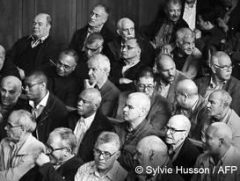
La décision commentée aujourd’hui est l’une des 848 décisions rendues le 31 janvier par la cour d’appel de Paris dans l’affaire opposant la SNCF à ses cheminots de nationalité marocaine appelés Chibanis (« cheveux blancs » en arabe), embauchés dans les années 1970. M. X, qui sera donc le sujet pris en exemple, estime avoir été victime d’une discrimination du fait de sa nationalité, voire de son origine, caractérisée notamment par une différence de traitement par rapport aux agents « statutaires », tant en ce qui concerne le déroulement de sa carrière que du régime de retraite qui lui a été appliqué. Pour parler simplement, M. X avait un statut de contractuel soumis à un régime particulier (annexe A1 du règlement PS 25 devenu RH 0254). Il estime également que le départ volontaire à la retraite qu’il a accepté reposait sur une discrimination en raison de l’âge et doit donc s’analyser en un licenciement sans cause réelle et sérieuse. Cette dernière question ne sera pas étudiée : la cour d’appel a écarté cette prétention au motif que M. X a adhéré volontairement à un dispositif de départ volontaire prévu par un accord collectif, qu’aucune disposition d’ordre public n’interdit, et qu’il n’invoque aucun vice du consentement, ni ne justifie de faits ou de manquements, imputables à l’employeur, antérieurs ou contemporains à ce départ qui démontreraient que son consentement était équivoque.
Avant d’aborder à proprement parler la question de la qualification de discrimination (2), il est à noter certains débats très intéressants sur la prescription (1).
1. Sur la prescription
- Du délai pour faire appel
Sur ce point, l’anecdote est amusante car, si, au cours de la première instance, la SNCF était la partie désignée à l’instance, deux entités ont été créées au cours de cette dernière, l’EPIC SNCF et l’EPIC SNCF Mobilité. La décision du juge de première instance a été notifiée à l’EPIC SNCF alors que c’était en fait l’EPIC SNCF Mobilité qui « remplaçait » la SNCF. L’EPIC SNCF a fait appel. Puisqu’il était condamné par le conseil de prud’hommes à payer les sommes, il avait qualité à relever appel. L’EPIC SNCF Mobilité a, quant à lui, interjeté appel en avril 2017. La cour d’appel ne s’est pas embarrassée de ces questions et a suivi l’avocat général qui a relevé que la loi du 4 août 2014 a prévu que les trois entités juridiques créées, constituant un groupe unique, sont solidaires et indissociables. On aimerait que cette simplification s’opère toujours de manière aussi systématique face aux montages de société toujours plus complexes…
- De l’action en réparation
L’embauche des Chibanis a eu lieu pour la grande majorité au début des années 1970. La SNCF a donc tenté de démontrer que leur demande de réparation était prescrite puisqu’ils avaient tous été informés, dès leur recrutement, qu’il leur serait appliqué un statut différent en raison de l’existence d’une clause de nationalité les empêchant d’accéder à la catégorie des « agents statutaires ». Les Chibanis ont donc été recrutés en tant qu’agents contractuels en sachant qu’ils ne pourraient jamais devenir statutaires. En conséquence, pour la SNCF, le droit d’agir en justice est né à la conclusion du contrat de travail et l’action en réparation doit être considérée comme éteinte, la prescription trentenaire – avant la réforme de 2008 – commençant à courir à compter de la réalisation du dommage ou de la date à laquelle celui-ci s’était révélé à la victime, si celle-ci établissait n’en avoir pas eu précédemment connaissance. La SNCF en déduit que « la révélation de la discrimination » ne doit pas être comprise comme étant la connaissance du manquement et du préjudice en résultant, mais comme étant la connaissance de la situation prétendument discriminatoire ayant conduit à la réalisation du préjudice. Les salariés considèrent, à l’inverse, que la révélation de la discrimination suppose la communication par l’employeur d’éléments de comparaison.
Sur ce point, la cour d’appel donne raison aux salariés et estime que « la discrimination en raison de la nationalité caractérisée par une différence de traitement dans l’évolution de la carrière par rapport à celles des agents statutaires découle d’une série d’actes, de décisions concrètes qui se sont effectivement étalés dans le temps en sorte que c’est seulement lorsque la collaboration a cessé, soit à la date de la rupture du contrat de travail, que le salarié a pu disposer des éléments suffisants pour avoir connaissance de la réalité de la discrimination. Elle conclut dès lors à l’absence de prescription de l’action en réparation en ce qui concerne la discrimination en matière d’évolution de carrière et donc a fortiori en ce qui concerne la discrimination en matière de pension de retraite. Le préjudice lié à cette dernière n’étant « certain qu’au moment où le salarié s’est trouvé en droit de prétendre à la liquidation de ses droits ».
Cette solution sur la question de la prescription est heureuse, car toute décision contraire rendrait tout simplement impossible la réparation d’une discrimination systémique qui se révèle et se construit sur la durée et pour laquelle on ne saurait définir un point de départ précis (V. sur cette notion : M. Mercat-Bruns et E. Boussard-Verrecchia, " Appartenance syndicale, sexe, âge et inégalités : vers une reconnaissance de la discrimination systémique ?", RDT, 2015, p.660 et M. Mercat-Bruns, "L’identification de la discrimination systémique", RDT, 2015, p.672).
2. Sur la qualification
De nombreux textes ont été invoqués par le salarié à l’appui de sa demande et beaucoup ont été rejetés par la cour d’appel :
- l’article L. 1132-1 du code du travail n’est opposable aux EPIC que depuis 2008 ;
- l’article 1 de la Constitution et la convention franco-marocaine du 1er juin 1963 : le juge judiciaire ne peut pas opérer un contrôle de constitutionnalité d’un statut à valeur réglementaire ;
- le pacte international relatif aux droits civils et politiques de 1966 ne s’applique pas aux conditions d’emploi ;
- la convention n° 111 de l’OIT n’a été ratifiée qu’en 1981 et ne prévoit pas les discriminations sur la nationalité.
La cour d’appel de Paris ne va donc retenir que la classique – et non moins efficace – combinaison des articles 14 de la Convention européenne des droits de l’homme et 1er du Protocole 1 additif sur le respect des « biens » permettant d’étendre le champ d’application de la Convention européenne aux droits sociaux (v., sur cette combinaison, CEDH 16 sept. 1996, n° 17371/90, Gaygusuz c. Autriche, AJDA 1998. 37, chron. J.-F. Flauss ; D. 1998. 438, note J. Mouly et J.-P. Marguénaud ; Dr. soc. 1999. 215, note J. Favard ; ibid. 215, obs. J. Bernard ; RFDA 1997. 965, étude F. Sudre ; 30 sept. 2003, n° 40892/98, Koua Poirrez c. France, AJDA 2004. 534, chron. J.-F. Flauss ; D. 2004. 375, obs. F. Guiomard ).
Une fois établi le fondement de l’interdiction d’une discrimination sur la nationalité, dans le cadre d’un EPIC, depuis les années 1970, il convient à présent de s’intéresser au régime permettant de qualifier la discrimination.
En la matière, il appartient au salarié d’apporter des éléments de faits laissant supposer l’existence d’une discrimination et à l’employeur de démontrer que la différence de traitement est justifiée. En cas de discrimination directe, il doit démontrer que le motif visé constitue une exigence professionnelle et déterminante pour occuper l’emploi. Et, en cas de discrimination indirecte, il peut justifier la différence de traitement en démontrant que l’usage de ce critère « neutre » était nécessaire à la poursuite d’un objectif légitime et constituait un moyen approprié pour l’atteindre. Dans le cas présent, la discrimination serait directe en raison de la nationalité pour ce qui concerne le déroulement de carrière et indirecte en matière de retraite, cette dernière étant conditionnée par la nature du statut des agents et non, directement, leur nationalité.
En l’espèce, le salarié a présenté, et matériellement établi (au moyen de divers bilans sociaux, termes de règlement, annexe du statut) comme faits laissant présumer une discrimination :
- qu’il a eu un déroulement de carrière moins favorable ;
- qu’on lui a refusé d’accéder aux examens ou qu’on a refusé de prendre en compte ses résultats aux examens en cas de réussite ;
- qu’il n’a pas été intégré au processus de notation ;
- qu’il n’a quasiment jamais été formé ;
- qu’il a eu un accès différencié aux soins ;
- qu’il n’a pas bénéficié des facilités de circulation sur le réseau au moins jusqu’en 1982 ;
- qu’il a bénéficié de prestations sociales moins favorables ;
- qu’il a eu un traitement différent en matière de retraite ;
- que sa conjointe bénéficiera d’une pension de réversion de retraite moins avantageuse.
L’employeur explique que la non-application au salarié du statut réservé aux seuls agents du cadre permanent (statutaire) était fondée sur la clause de nationalité française, incluse dans le statut à valeur réglementaire, ayant d’abord réservé aux seuls ressortissants français, puis, à compter de 1991, aux ressortissants communautaires, l’application de ces règles. « Il explique que l’existence de cette clause de nationalité est justifiée par l’une de ses missions consistant à participer depuis sa création à l’exercice de la puissance publique. Cette clause répond donc selon lui à l’intérêt général d’organisation de la défense du pays. »
Cet argument (et c’est la partie la plus amusante) va être balayé par la cour d’appel qui remarque que « l’EPIC SNCF Mobilités observe lui-même que [la] légitimité et [l’]opportunité de cette clause "peuvent être discutées" [et] qu’un représentant de l’EPIC SNCF Mobilité avait expliqué en 2006, que "l’incorporation au Cadre permanent des agents SNCF étrangers actuellement contractuels, résultant d’une suppression de la clause de nationalité" en raison de la "dépense annuelle supplémentaire pour l’entreprise", représentait un "enjeu […] trop lourd financièrement pour la SNCF" ». Elle note également qu’en 2016, une résolution a été présentée à l’Assemblée nationale pour la suppression de cette clause.
L’autre argument de l’employeur pour justifier le recours à une clause de nationalité était que faire bénéficier du statut permanent, et de la sécurité de l’emploi qui l’accompagne, n’était pas compatible avec les obligations de renouvellement (et donc éventualités de pertes) de la carte de séjour des travailleurs étrangers.
Ces deux arguments n’ont pas emporté la conviction de la cour d’appel qui considère que la « clause de nationalité ne peut en conséquence constituer une justification objective et pertinente aux différences de traitement réservées aux agents contractuels relevant de l’annexe A1 par rapport aux agents statutaires ».
Enfin, la cour d’appel remarque que l’employeur « n’établit pas que les conditions d’application du statut autre que la clause de nationalité […] n’étaient pas remplies par M. X. La différence de réglementation applicable aux agents statutaires et aux agents contractuels soumis à l’annexe A1 du RH0254 résultait donc uniquement de l’application de la clause de nationalité prévue au sein du statut ». On remarquera que, quand bien même la différence de traitement résulterait de l’application de statut différent, le fait que les salariés étrangers soient tous défavorisés constituerait de toute manière une discrimination indirecte.
Le mode de calcul du préjudice et la méthode Clerc utilisée pour reconstituer la carrière des salariés sont traités dans un second article (Dalloz actualité, 13 févr. 2018, obs. M. Peyronnet ).

https://www.dalloz-actualite.fr/flash/affaire-chibanis-evaluation-du-prejudice-resultant-de-discrimination#.WoVIR3wiGUk

Affaire Chibanis : évaluation du préjudice résultant de la discrimination
Cet arrêt d’appel constitue une parfaite illustration des méthode utilisées de manière régulière dans le contentieux des discriminations ayant affecté une carrière afin de déterminer le montant du préjudice subit par les victimes. La démonstration faite par la cour d’appel combine très adroitement la technique des panels de comparaison, des probabilités et de la modélisation (par le biais de la méthode « Clerc »).
par Marie Peyronnetle 13 février 2018
Paris, 31 janv. 2018
Il a été vu dans un premier article (v. Dalloz actualité, 13 févr. 2018, obs. M. Peyronnet ) que la qualification de discrimination en raison de la nationalité a été admise par la cour d’appel de Paris. Il reste donc à étudier comment une discrimination latente, systémique, qui a couru pendant plus d’une trentaine d’années, peut être réparée.
En l’espèce, la discrimination a concerné 848 Chibanis qui ont obtenu la réparation à la fois du préjudice lié au blocage de leur carrière professionnelle, mais également celle du préjudice en découlant lors du versement de leur pension de retraite, du préjudice lié à l’absence de formation et du préjudice moral. Le montant total obtenu par ces anciens cheminots, de 180 millions d’euros environ, peut paraître astronomique, mais nous allons voir que le chiffrage du préjudice n’a rien de farfelu et a été réalisé avec beaucoup de rigueur en application notamment de la méthode Clerc, qui a fait depuis quinze ans la preuve de son efficacité devant les tribunaux.
1. La reconstitution de la carrière du salarié
- Reconstitution de la carrière à partir de la répartition des effectifs dans les différentes catégories d’emploi
Pour le calcul de leur préjudice, les salariés ont tout d’abord commencé par présenter la ventilation des agents statutaire du panel (c’est-à-dire ceux qui ont été embauchés aux mêmes emplois et à la même période que les Chibanis) par collège (exécution ; agent de maîtrise ; cadre) et par qualification (A, B et C pour le collège exécution ; C, D et E pour le collège agent de maîtrise ; F, G et H pour le collège cadre). Ils ont ensuite mis en parallèle la ventilation des agents contractuels relevant de l’annexe A1 au sein des mêmes collèges et qualifications. (v. p. 20 de l’arrêt).
La mise en parallèle de ces deux tableaux a permis de démontrer que les agents contractuels sont surreprésentés dans les emplois relevant des qualifications A, B et C (qui sont les moins rémunérés). Ainsi, 0,40 % des agents statutaires ont une qualification A alors que 9,87 % des agents contractuels ont cette qualification. À l’inverse, 35,19 % des agents statutaires ont une qualification D alors qu’ils ne sont que 5,24 % parmi les agents contractuels.
Une fois ces constatations réalisées, il convient de reconstituer ce que devrait être la ventilation des effectifs si l’évolution des carrières des salariés contractuels avait été la même. Pour cela, la cour d’appel fait remonter 77 salariés de la qualification A (soit la différence entre 0,40 % et 9,87 % des effectifs) dans la qualification B. Les effectifs de la qualification B se trouvent donc gonflés et doivent être ramenés aux mêmes proportions que les effectifs de la qualification B des agents statutaires. En conséquence, il faut faire passer des agents de qualification B en C pour reproduire, dans les effectifs des contractuels, les proportions des effectifs des agents statutaires. On réitère le processus jusqu’à la qualification H.
Une fois que l’on a reventilé les effectifs dans les proportions qui auraient dû être les leurs, il convient d’estimer, au vu de ces évolutions, quelles étaient les probabilités pour qu’un salarié de qualification A fasse partie du lot de salariés « montés » en qualification B. Idem pour ceux qui sont montés de la qualification B à la qualification C, etc., jusqu’à la qualification H (v. p. 21 de l’arrêt). Puis, il s’agira de déterminer, en fonction de la qualification d’origine des salariés quelles étaient leur chance d’accéder à toutes les qualifications supérieures (v. p. 22).
- Reconstitution de l’évolution moyenne de la rémunération des salariés du panel
La cour d’appel disposait des grilles de rémunération de 2008 à 2014 elle a donc fait une projection de la rémunération à partir des évolutions constatées entre 2008 et 2014 pour déterminer les salaires en vigueur entre 1974 et 2007, et ce dans l’ensemble des qualifications (A, B, etc. ; v. p. 24).
Grâce à ces données, la cour d’appel a donc pu calculer le salaire moyen qu’un agent contractuel de l’annexe A1 déterminé aurait eu s’il n’avait pas été discriminé. Elle procède de la sorte :
Probabilité de rester en A * salaire moyen de l’année zz des statutaires en A
+ Probabilité de monter en B * salaire moyen de l’année zz des statutaires en B
[…]
+ Probabilité de monter en H * salaire moyen de l’année zz des statutaires en H
En d’autres termes, les probabilités d’évolution calculées précédemment sont donc utilisées pour reconstituer un salaire moyen « pondéré ». Dans le cas du salarié en l’espèce, sa rémunération lors de son départ à la retraite était de 1 495 €. Avec la méthode de calcul ci-dessus, on voit qu’en principe, si sa carrière avait évolué au même rythme que celles des agents statutaires, il aurait dû finir sa carrière avec une rémunération d’environ 2 229 €. On dispose donc du salaire avec lequel il aurait dû terminer sa carrière, il nous faut donc maintenant savoir de combien est le préjudice sur les trente années précédentes. Ce calcul s’effectue par le biais de la méthode du triangle ou méthode Clerc.
2. L’étape de la modélisation
L’étape de la modalisation consiste à traduire ces éléments de rémunération en courbes afin de constater les écarts de salaire pendant toute la carrière et les traduire en forme géométrique : un triangle dont l’aire représente la perte de salaire de l’ensemble de la période. Concrètement, la première courbe représente l’évolution de la rémunération d’un salarié s’estimant discriminé, à partir du début de la discrimination jusqu’à la fin de sa carrière, la seconde courbe est celle représentant l’évolution moyenne de la rémunération des salariés composant le « panel », c’est-à-dire tous les salariés ayant été embauchés en même temps, à un emploi et avec des qualifications similaires à celles du salarié s’estimant victime. On obtient ainsi un triangle : le point initial de la comparaison correspond à la date d’apparition de la cause de la discrimination à laquelle le panel de salariés présente la même rémunération que le salarié discriminé (A) ; la rémunération du salarié discriminé au point final de la comparaison (B) ; la moyenne des rémunérations des salariés du panel à ce même point (C). Le segment BC correspond à l’écart final entre les rémunérations et donc la base du triangle. La « hauteur » correspondant à cette base est ici la durée de la discrimination.
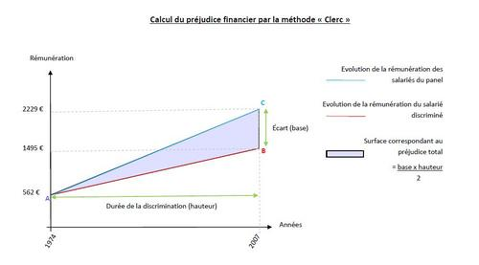

Lien vers le graphique
3. Le calcul du préjudice
Une fois la modélisation effectuée, on applique la méthode de calcul de l’aire d’un triangle : (base x hauteur)/2.
Ainsi, dans une situation simple, pour déterminer le préjudice, il convient de faire l’opération suivante :
Préjudice = écart de salaire final x durée en mois de la discrimination / 2
Dans le cas présent, le calcul doit être affiné car le panel présente une ancienneté moyenne de trente ans alors que le salarié avait une ancienneté de trente-trois ans, il faudra utiliser le salaire moyen pondéré calculé précédemment en lieu et place du salaire moyen final du panel et prendre en considération le fait que la rémunération est calculée sur treize mois et non douze mois dans cette entreprise.
En conséquence, le calcul doit être modifié de la sorte :
Préjudice total = 33 / 30 x (salaire moyen pondéré - salaire final) x 13 x nombre d’années de discrimination / 2
En application de cette formule, le salarié dont il est question dans cet arrêt a ainsi pu obtenir des dommages et intérêts d’un montant de 173 017 € en réparation de la discrimination ayant affecté l’ensemble de sa carrière et de sa rémunération.
4. Le calcul du préjudice lié à la pension de retraite
Le résultat obtenu est majoré de 30 % afin de tenir compte de la perte de droits à la retraite du fait du différentiel de revenus non versés, ce taux est généralement retenu par la jurisprudence pour réparer ce préjudice particulier. En revanche, en l’espèce, le régime de retraite de la SNCF étant plus généreux que le régime général, la cour d’appel accepte de retenir une majoration de 35 % au lieu de 30 %. Soit un montant total pour ce préjudice de 60 555 €.
5. Les autres préjudices
La cour d’appel va également faire droit à deux autres demandes en réparation : celle concernant le préjudice résultant de l’absence de formation professionnelle (3 000 €) et celle concernant le préjudice moral (5 000 €).

https://www.yabiladi.com/articles/details/61873/emission-speciale-retour-longue-bataille.html
(avec un lien vers un reportage audio de 30 minutes)

Emission spéciale MRE : Retour sur la longue bataille judiciaire des Chibanis marocains
Ahmed Katim, figure emblématique du combat des Chibanis en France, a raconté un pan de sa bataille pour le droit des cheminots marocains discriminés par la SNCF.
Depuis près de 17 ans, les chibanis ont bataillé dur pour faire valoir leurs droits. Victimes de discrimination, les cheminots marocains sont parvenus à obtenir gain de cause, le 31 janvier dernier. La SNCF a été condamnée en appel pour discrimination envers les 848 chibanis.
Aujourd’hui, lors de l’émission radio hebdomadaire «Faites entrer l’invité» spéciale Marocains du monde, le président des associations des chibanis, Ahmed Katim et Essaadi Driss, qui a joué un grand rôle dans l’association, ont témoigné sur leur long parcours et les épreuves auquelles ils se sont confrontés pendant toutes ces années. A eux deux, ils ont un total de 80 ans d’expérience au sein de l’entreprise ferroviaire française.
«Aujourd’hui, nous avons gagné (…) pour tous les Marocains résidant en Europe. Nous étions en procès avec l’Etat français, pas avec la SNCF, puisque celle-ci dépend de l’Etat», déclare en direct le président des associations des chibanis. Ce dernier se dit reconnaissant «à tous les Marocains qui [leur] ont donné leur confiance totale».
En effet, les chibanis étaient complètement isolés lorsqu’ils travaillaient au sein de la SNCF. «Nous partions à la maison puis nous rentrions chez nous», se souvient l’ancien cheminot marocain. Plusieurs droits ne leur étaient pas accordés, tel que la carte de cheminot, la couverture médicale, les examens pour pouvoir évoluer au sein de l’entreprise.
Bataille pour une retraite paisible au Maroc
«En 2001, un homme est venu me voir, un ami qui travaillait avec moi, né en 1942. L’administration lui a dit que s’il voulait partir à 60 ans avec 33 ans d’ancienneté, il allait recevoir près de 1 900 francs de l’époque, soit même pas l’équivalent de 4 000 dirhams», confie le président des associations des chibanis.
Outré par cette situation, Ahmed Katim décide d’écrire aux responsables en France. Le premier ministre de l’époque, Lionel Jospin, lui répond. Ainsi commence la bataille. Les autres chibanis concernés par l’affaire refusent au début de poursuivre en justice la SNCF, de peur de se faire virer. Toutefois, Ahmed Katim ne baisse pas les bras et engage des avocats. Il persévère année après année, puis réunit autour de lui beaucoup de Chibanis discriminés.
«Une première bataille pour la dignité», rappelle Fathia El Aouni, co-animatrice de l’émission. Désormais, la bataille que mènent les chibanis est celle de pouvoir bénéficier de leur retraite paisiblement au Maroc.
«Ils ne bénéficient pas des mêmes droits que les citoyens français, qui peuvent voyager et qui peuvent passer leur retraite au Maroc. Quand un Marocain dépasse quatre mois, déjà il peut être remis en question dans ses droits. Cette problématique touche aussi les Algériens, les Tunisiens...», rappelle Mohamed Ezzouak, directeur de publication de Yabiladi et co-animateur de l’émission.
Le journaliste ajoute : «La Caisse d’allocations familiales les redresse, s’ils passent plus de six mois au Maroc, ils doivent rembourser 10 000 jusqu’à 20 000 euros, alors qu’ils touchent une maigre retraite de quelques centaines d’euros.»
En revanche, il y a une bonne nouvelle pour les Chibanis. En janvier dernier lors d’une rencontre avec Abdelkrim Benatiq, ministre délégué chargé des Marocains résidant à l’étranger, Ahmed Katim a appris que dorénavant, les cheminots marocains pouvaient «se faire soigner au Maroc». Les Chibanis partent quand même en France, puisque leurs enfants et petit-enfants y sont installés.
Ahmed Katim, âgé de près de 80 ans, continue la bataille, écrit aux responsables en France, tel que le président de la SNCF, le président de la République et même «à Sa majesté», en espérant avoir une audience avec le roi Mohammed VI. Le président des associations des cheminots prépare d’ailleurs un livre intitulé «Un faux cheminot» pour «raconter les combats des Chibanis», conclut-il.
...Suite : https://www.yabiladi.com/articles/details/61873/emission-speciale-retour-longue-bataille.html

http://www.liberation.fr/france/2018/02/18/barka-moutawakil-une-vie-de-chibani-du-rail_1630620

Barka Moutawakil, une vie de chibani du rail
Par Ramsès Kefi — 18 février 2018 à 18:56

Cet homme de 68 ans fait partie des 848 cheminots marocains retraités qui ont gagné, en appel, le 31 janvier, face à la SNCF, condamnée pour discrimination. Il raconte sa vie d’ouvrier à tout faire, pénalisé et humilié parce qu’il n’était pas français.
Barka est si peu bavard qu’il ferait tenir un exil de 2 500 kilomètres, trente-deux ans de travaux manuels pénibles et quatorze de procédure judiciaire sur un Post-it – les phrases qui commencent par «c’est comme ça» sont en général très succinctes. Dans son salon, il pose sur une table trois photos avec quelques camarades, de l’époque où les toisons, les moustaches et les pattes d’eph constituaient une panoplie de choix. Et s’efface chaque fois que les femmes de sa vie étoffent son récit, comme si elles commentaient l’histoire d’un type qu’il connaissait, mais sans plus.
Mahjouba, son épouse depuis 1986 et mère au foyer : «Il se passait des choses importantes à son travail. Mais il ne disait rien, ne réclamait rien, donc j’apprenais certains détails que bien après. Ce sont les voisines, dont les maris accomplissaient les mêmes tâches, qui me donnaient des nouvelles. Par exemple, elles m’expliquaient avoir préparé des repas plus consistants dans la semaine, parce que c’était la période où leurs époux devaient décharger du charbon en plein froid. Moi, je ne savais pas.»
Wafaa, sa fille : «Il vivait en décalé avec nous. Toute petite, il avait inventé une berceuse pour moi. "Papa… travail… cinq heures du matin…" Il attendait que je m’endorme pour s’en aller.»
Le 31 janvier, la SNCF a été condamnée en appel pour discrimination à l’endroit de 848 cheminots marocains – lesquels ont hérité du surnom de «chibanis» (cheveux gris) comme tous les ouvriers maghrébins immigrés de la première génération –, dont Barka Moutawakil, 68 ans. En raison de leur nationalité étrangère, ils ont été pénalisés en termes de salaire, de retraite, de perspectives d’évolution ou encore d’accès aux soins en dépit de leurs contrats. Pour la différence de traitement avec leurs collègues français, les parties civiles réclamaient 628 millions d’euros. En 2015, ils en avaient obtenu 170 devant le tribunal des prud’hommes. Ce coup-ci, ce sera peut-être plus. Ils ont gagné mais attendent de savoir jusqu’à quel point, financièrement mais aussi symboliquement. Barka regarde ses mains : il y a presque cinquante ans, il les a frottées contre des cailloux pour les rendre plus dures et plus sèches, et ainsi convaincre les recruteurs. «Ils regardaient ça aussi.» Ça le fait sourire – un peu gêné et malicieux.

«Télégramme»
Avant d’arriver en France, il travaillait dans un hôtel à Agadir, au Maroc. Là-bas, son responsable, qui côtoie des cadres de la SNCF, le met sur le coup : ces derniers recherchent des ouvriers appliqués et il l’y verrait bien. A posteriori, des bonshommes robustes, capables de dire oui à tout, pas trop regardants sur les à-côtés et conditionnés pour se sentir précaires et flexibles jusqu’au bout de leur carrière. Sur ses premières années d’exercice, Barka se souvient : «Avant, il n’y avait pas de téléphone. Alors on recevait parfois un télégramme pendant nos jours de repos. On nous demandait de venir travailler. Si tu disais non ? Il fallait donner une bonne raison.»
Sa hantise : le casse-tête avec la hiérarchie - un oui systématique minimise les risques. L’exil : par essence, celui-ci favorise le sentiment d’insécurité et d’illégitimité. Les missions pêle-mêle : accrocher et caler les wagons, décharger des centaines de kilos de charbon, restaurer les voies ferrées, nettoyer les gares. Sa retraite : environ 900 euros. Mahjouba intervient : «Ils travaillaient entre copains marocains. Ils s’entraidaient, se soutenaient. Quelque part, c’est ce qui a fait traîner les choses pour la reconnaissance de leurs droits.»
Wafaa, elle, avertit, très poliment, que c’est la dernière fois que son père déroule son histoire à un quidam. Cela fait des années que des organisations, des médias, des thésards demandent aux chibanis de ressasser. Exercice douloureux, quand bien même ils font mine de s’y plier de bon cœur : à haute voix, ils doivent se souvenir de tous les détails de l’humiliation. Les étayer, les commenter, les exprimer : c’est comme dessiner un mauvais rêve sur un bout de papier.
En 1974, Barka arrive à Paris, gare d’Austerlitz. Il oscille entre les foyers de travailleurs en petite couronne, le premier à Porte de la Chapelle, transformé depuis en restaurant. En 1983, il s’installe dans un quartier populaire de Villeneuve-la-Garenne, dont il ne bougera plus. Des anciens collègues y vivent aussi. Ils se voient.
Cet été, père et fille ont pris le train jusqu’à Lille, où le retraité devait témoigner, à la demande d’un collectif, devant une cinquantaine de personnes. «Il y a quelque chose de touchant : chaque fois que l’on passe devant une gare où il a travaillé, il a un petit mot.» Devant la petite assemblée, il s’est tu et elle a parlé - la mémoire ouvrière, pudique, a besoin, parfois, d’un ventriloque.
Le genou droit de Barka a failli lâcher pour de bon. Après plus de dix ans d’expérience, il tombe en courant derrière un train - deux opérations pour réparer. Après plus de vingt ans, il s’écroule dans son salon, pris d’un malaise - un mois d’hôpital, dont un passage au service de réanimation. «Ils ont dit que j’avais un manque de potassium et des choses comme ça.» Les témoignages sur les séquelles physiques et les accidents dont ont été victimes ces cheminots bons à tout faire sont glaçants. Fractures, mutilations, électrocutions : certains se sont tués à la tâche, au sens propre du terme.
Il est né dans le sud du Maroc, à Tan-Tan. Ses parents se séparent et refont leur vie, chacun de leur côté. Il est le fils unique du couple, élevé par sa grand-mère. Mahjouba : «Des années plus tard, quand il est devenu adulte, c’est lui qui est allé rechercher son père, qui avait disparu. Celui-ci ne l’avait même pas reconnu. S’il n’avait pas pris l’initiative, qui aurait vraiment demandé de ses nouvelles ? Sa maman, elle, était occupée avec d’autres enfants.»
Avant d’arriver à Paris, son plan est un grand classique de l’immigration maghrébine d’antan. En théorie : passer quelques années en Europe, gagner des sous, rentrer les poches pleines de devises au pays. En pratique : le temps passe et à la longue, bouffe la théorie. Barka a vécu quarante-quatre ans en France : il est au moins autant banlieusard que chibani. Sur la notion de choix, il coupe court : «Est-ce que je pensais à quitter mon poste à cause des conditions de travail ? La crise économique commençait. On voyait des immigrés et des copains rencontrer des difficultés dans des usines. La SNCF, c’était l’Etat. Et puis après, la famille est arrivée.»

Baraquements
Wafaa, étudiante en école de commerce, participe à une page Facebook où des enfants de cheminots échangent à propos des chibanis. Avec une amie, elle a coécrit une lettre ouverte à Guillaume Pepy, le président de la SNCF, où elles demandent des excuses : «Faut-il également rappeler que nos pères ont été transportés du Maroc dans des wagons semblables aux trains de marchandises ? Une fois arrivés en France, des membres du personnel de la SNCF les ont accueillis, les conduisant dans des baraquements en bois, sans douche, sans cuisine et sans véritables placards. Leurs vestiaires étaient à l’écart de ceux de leurs collègues français.» Elles réclament aussi des explications : «Lorsque nous nous sommes rendues au tribunal le 15 mai dernier, vos avocats ont justifié le blocage de carrière et la différence de traitement qu’avaient subie nos pères par rapport à leurs collègues français par un supposé illettrisme. Or, la condition fondamentale pour intégrer la SNCF à l’époque était la maîtrise de la langue française.» La compagnie réfute la discrimination et pourrait se pourvoir en cassation. Barka s’est constitué partie civile au début des années 2000, avec une association chargée de mener la procédure collective. Mahjouba : «Ça m’a étonnée. Lui qui a toujours eu peur d’avoir des problèmes au travail s’est lancé sans se poser de questions.»
Il a quitté l’entreprise sept ans avant la retraite, en 2006. Celle-ci proposait alors des départs anticipés. «Ils finissaient de cotiser pour moi. C’est ce que j’ai compris et c’est ce qu’on m’a fait comprendre.» Ils : la SNCF. On : des voix dans l’entreprise, ainsi qu’un collègue syndiqué qui lui assure que la proposition des ressources humaines est une aubaine. D’autres cèdent. Il finit par suivre. Sur la table du salon, il pose deux feuilles. Des chiffres, des pourcentages, du jargon. Dans l’une d’elles, il est question d’une indemnité journalière de 53 euros jusqu’à ses 65 ans. «Je ne voulais pas signer au départ, mais…»
Wafaa : «Malgré tout, les gens comme mon père font confiance. Et certains en profitent.» Des années plus tard, il découvre qu’il est chômeur et qu’il ne cotise plus pour ses droits. Des cheminots dans le même cas ont reçu une notification par courrier de l’ANPE. Lui assure que rien ne lui est parvenu. «Mon dossier avait été confié à un organisme de retraite à Marseille. On ne pouvait les avoir qu’au téléphone. Parfois, il n’y avait personne pour vous renseigner. Impossible alors d’avoir des détails sur ma pension.» Wafaa : «Je ne sais pas comment il est possible de supporter ça. Les conditions de travail, l’humiliation. Certes, il y avait la famille… c’est héroïque. Mais ma génération aurait dit non. D’ailleurs, chaque fois que je traîne des pieds, il me traite de "chibania".» Son père, taquin : «Vous êtes de la génération Danone. Nous, c’était le lait de chamelle.»
Barka a gardé quelques souvenirs des voies ferrées, dont un casque et des chaussures de sécurité. Il y a un an, il a tout refilé à l’un de ses quatre fils. L’ex-cheminot est comme plein d’autres : il a formé des employés, qui ont grimpé dans la hiérarchie tandis que lui restait tout en bas. Le Défenseur des droits - nommé par le chef de l’Etat - s’est rangé du côté des chibanis, faisant le parallèle entre leurs conditions de boulot et l’histoire coloniale. Wafaa : «On a véritablement commencé à passer du temps ensemble juste avant le début de sa retraite. Tous les week-ends, il venait me voir dans ma résidence universitaire, en Seine-et-Marne. Deux heures de train à l’aller, deux heures au retour. Tout le monde là-bas m’a répété que j’avais de la chance.»
Ramsès Kefi

http://www.liberation.fr/france/2018/03/17/proces-de-80-cheminots-marocains-contre-la-sncf-apres-les-indigenes-c-est-nous-les-chibanis_1636632

Procès de 80 cheminots marocains contre la SNCF : «Après les indigènes, c’est nous les chibanis !»
Par Dounia Hadni — 17 mars 2018 à 10:58
Aux prud'hommes, le 15 mars. Photo Stéphane Lagoutte. Myop pour Libération

Malgré la condamnation de l'entreprise publique, 350 dossiers de cheminots marocains victimes de discrimination sont en cours de traitement.
- Procès de 80 cheminots marocains contre la SNCF : «Après les indigènes, c’est nous les chibanis !»
Si on ne se trouvait pas aux Prud’hommes de Paris, on se croirait dans un club du troisième âge, avec près de 150 têtes grises sur 200, les autres étant des ayants droit de chibanis (les ouvriers maghrébins immigrés de la première génération, ndlr), épouses ou enfants. «Je pensais que tous les chibanis avaient eu leurs droits» lance Adnane, 21 ans, étudiant en immobilier, là «juste» pour accompagner son père, qui ne lui «a pas trop parlé de l’affaire». Si, le 31 janvier 2017, la SNCF a été condamnée en appel pour «discrimination» salariale et professionnelle à l’encontre de 848 cheminots marocains qu’elle avait fait venir dans les années 1970 pour pallier le manque de main-d’œuvre, il reste 350 dossiers de cheminots en cours de traitement au CPH de Paris. Ce jeudi 15 mars, l’audience est consacrée à 80 personnes qui ont fait des départs -dits- volontaires, subis, selon eux. Le jugement pour ces chibanis au départ «anticipé» sera rendu le 1er octobre.
Mohammed Benatta, originaire d’El Jadida, est au premier rang pour soutenir ses compagnons chibanis. Là, «pour leur porter chance» puisqu’il a fait partie de la première vague triomphante de janvier. «J’ai travaillé de 1974 à 2006 pour la SNCF, aujourd’hui je suis en préretraite» dit-il. À 68 ans, malgré ses cheveux gris et son handicap (on ne saura pas si c’est à cause du rail qu’il boite), il relève la tête, «fier» d’avoir recouvré sa dignité à l’issue de ce procès emblématique.
À lire aussi Chibanis discriminés : la justice passe, la SNCF devra payer, Barka Moutawakil, une vie de chibani du rail
«La dignité», elle est sur toutes les lèvres ici, y compris dans la bouche de celles et ceux qui ne veulent pas «en» parler, en l’absence du père… En retrait, Imeini, 36 ans, assistante de direction à l’institut national du cancer, accepte de s’exprimer. Son père, Boujemaa, 66 ans, originaire de la ville de Meknès au Maroc, aurait été licencié un an avant sa retraite. «C’est la deuxième fois que je l’accompagne. C’est important pour moi car c’est symbolique plus que financier». «Sur 1 200 chibanis, seuls 10 ont connu une évolution de carrière» assure l’avocate.
Médailles à l’appui, tous ont contribué à développer le rail français. Deux chibanis, encore actifs à Saint-Lazare du haut de leurs 47 et 58 ans d’ancienneté respective, partent à la retraite en fin d’année. L’un, Ben Rahou Lhouccine, 64 ans, déplie précautionneusement son attestation de travail, qui date de mai 1973. Arrivé à l’âge de 20 ans en France, au service de la SNCF, il raconte comment il a formé des cheminots qui l’ont vite dépassé aussi bien au niveau de la classification que du statut. Il est passé par le triage à Noisy-le-Sec, la manœuvre dans les trains, l’aiguillage ou encore la fabrication de wagons.
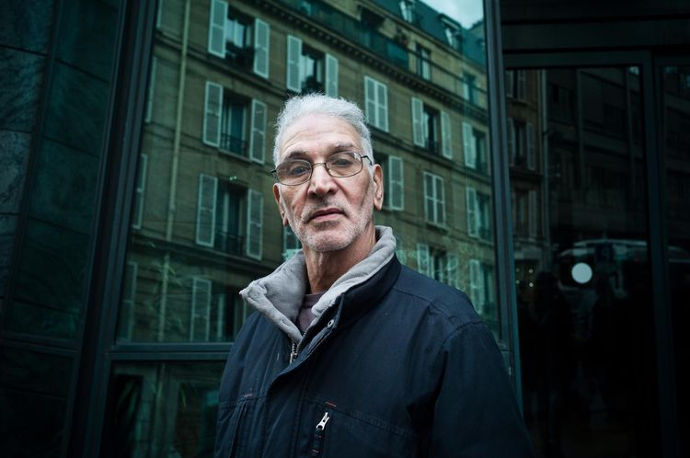
Ben Rahou Lhouccine est entré à la SNCF en 1973.
Hayat, 65 ans, pose les choses avec une forme de naïveté : «J’aimerais comprendre pourquoi mon mari, après 42 ans de travail, de cotisations et trois maladies aux lombaires, aux mains et aux genoux, touche si peu par rapport à ses collègues français de souche». «Le sentiment d’injustice est là, il est réel. Pourquoi on serait tous là s’il n’y avait pas d’inégalités» ajoute Mohcine, la quarantaine, peintre qui vient représenter son père, décédé en 2007. «Quand je pense qu’il a travaillé pour la SNCF pendant 45 ans et que ma mère touche en son nom une retraite de 300 euros…».
Issam, 26 ans, est venu avec ses deux sœurs Nait-Touche et Mona, pour leur père, décédé. En tant que cheminot à la SNCF depuis cinq ans, il se sent doublement concerné. Tout ce qu’il sait se résume en une phrase : «Mon père a passé au moins vingt ans à la SNCF, et il a eu un accident de travail grave en accrochant des wagons. Ce sont d’anciens collègues à lui qui nous ont prévenus via une association.» Ils ne l’auraient pas su sinon.
À l’issue de l’audience, on croise Leila, 35 ans, dans la finance, venue de Belfort avec son beau-père, «Monsieur Kouzzeir», 69 ans, amputé d’une jambe en 1992 à la suite d’un accident de travail sur les voies. «Écrasée par un train». Il est assis dehors sur un muret, seul avec sa canne, à l’issue de l’audience, quand le chibani de la première vague Mohammed Benatta l’attrape par l’épaule : «Si Kouzzeir !» (Monsieur, en arabe). «Tu te souviens de moi, de Belfort ?». À ce moment-là, les deux chibanis ont dans les yeux une lueur, qui n’a rien de gris. «Après les indigènes, c’est nous les chibanis !», répète à deux reprises «Si Kouzzeir», fier de sa formule, à son collègue retrouvé.
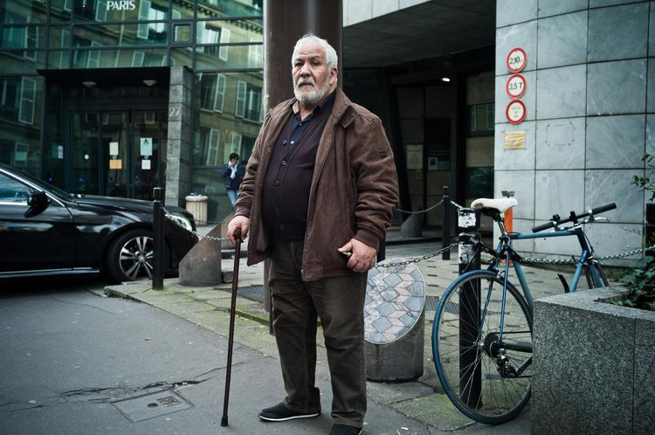
Monsieur Kouzzeir, aujourd’hui retraité, a perdu une jambe en travaillant sur les voies.
«J’étais obligé de partir à 55 ans… Après mon accident, j’ai été reclassé au bureau mais ils m’ont fait cumuler trois postes. À la fin de la journée, ma prothèse était pleine de sang. Je suis meurtri physiquement mais aussi moralement. À la SNCF, ils disaient qu’on ne savait pas lire… On lisait tout : Hugo, Zola et compagnie.» Il poursuit : «Mais vous savez, je n’espère rien». En se déplaçant jusqu’ici, après 2h30 de train de Belfort, c’est finalement sa vie qu’il a revue défiler tout au long de la plaidoirie. «C'est la reconnaissance qu’il semble rechercher», glisse sa nièce. Avant de monter à bord de son taxi, il nous confie : «La SNCF, je l’ai aimée comme ma famille et je n’ai même pas eu droit à un "merci pour vos loyaux services".» Ses trois fils travaillent aujourd’hui pour la SNCF.
Dounia Hadni

http://www.leparisien.fr/societe/discrimination-a-la-sncf-la-victoire-definitive-des-chibanis-27-04-2018-7687038.php

Discrimination à la SNCF : la victoire définitive des Chibanis
>Société|Le Parisien avec AFP| 27 avril 2018, 17h05 |11
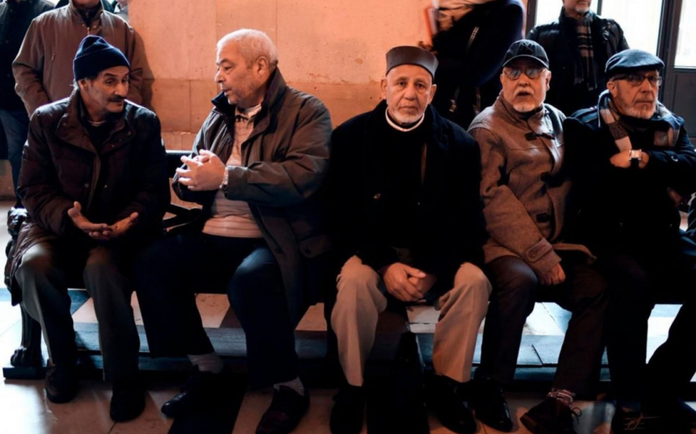
Embauchés entre 1970 et 1983, 848 anciens cheminots originaires du Mahgreb vont toucher des dommages et intérêts peuvent s’élever jusqu’à 290 000 euros par salarié. (Illustration). AFP/STEPHANE DE SAKUTIN.

Si la compagnie ferroviaire ne reconnaît pas formellement de discrimination envers ces retraités, elle ne se pourvoira pas en cassation.
Voilà longtemps qu’ils attendaient cette décision. Certains depuis plus de 12 ans. La direction de la SNCF a annoncé vendredi qu’elle renonçait à se pourvoir en cassation face aux 848 Chibanis qui l'accusent de discrimination en raison de leurs origines. Le terme « chibani » (en arabe : « cheveux blancs ») désigne les travailleurs que la France a fait venir du Maghreb et qui sont aujourd’hui retraités.
La compagnie ferroviaire conteste néanmoins les faits reprochés. Leur avocate, Me Clélie de Lesquen-Jonas, a fait part de son «grand soulagement», trouvant cependant «dommage » que la SNCF « soit toujours dans le déni».« Je comprends ce renoncement comme une reconnaissance des discriminations qui ne dit pas son nom», estime-t-elle.

Les «larmes aux yeux» des retraités
La cour d'appel de Paris avait donné raison le 31 janvier à ces (ex-)cheminots, principalement marocains, en leur accordant des dommages et intérêts pour préjudice moral, de carrière et de retraite pour un montant total estimé à près de 160 millions d'euros, une somme considérable.
L'avocate a déjà commencé à distribuer des chèques à des clients, dont certains avaient « les larmes aux yeux » en le recevant. Elle en a fait de même auprès de veuves qui « n'osaient pas le toucher », affirmant « c'est mon mari qui aurait dû l'avoir », rapporte-t-elle.
LIRE AUSSI >Mohamed, chibani de la SNCF : «A la retraite, je toucherai 3 fois moins qu'un cheminot»

2 000 Marocains embauchés dans les années 1970
En quête de main-d’œuvre dans les années 1970, la SNCF a recruté près de 2000 Marocains. Ces travailleurs ont été embauchés comme contractuels (avec un CDI de droit privé). Concrètement, ils ne relevaient pas du statut particulier, et plus avantageux, des cheminots.
« Quand j’ai quitté ma ville natale en 1971, Médiouna, dans la banlieue de Casablanca, on nous avait promis des contrats comme les Français, avait expliqué au Parisien-Aujoud’hui en France Bouchaïb, 65 ans . Il y avait un accord entre le Maroc et la France. Certains sont partis à Montbéliard (Doubs) dans une usine Peugeot, d’autres chez SIMCA à Poissy (Yvelines) ou dans les mines du Nord. Moi, je savais lire, on m’a envoyé à la SNCF. Je ne savais même pas que c’était une compagnie ferroviaire. »

Des doutes au début des années 1980
Bouchaïb a passé quarante-trois ans, à pousser des wagons de marchandises au triage d’Achères (Yvelines), par tous les temps, de nuit comme de jour, puis à remiser les trains à la gare Saint-Lazare (Paris, VIIIe), avant de finir à l’affichage des trains et au nettoyage de la gare après avoir failli perdre la vie.
Au début des années 1980, des Chibanis commencent à se plaindre à leur hiérarchie. « Quand on a vu les jeunes qu’on avait formés devenir nos chefs, on s’est posé des questions, raconte Bouchaïb. Nous, les Marocains, on ne pouvait même pas passer les examens. Des syndicalistes CGT ont menacé de faire grève si on passait les diplômes», a poursuivi Bouchaïb. La CFDT puis Sud Rail ont ensuite porté leur combat.

«Des amis sont morts avant cette victoire»
A leur départ à la retraite, les Chibanis ont amèrement constaté l’écart avec leurs collègues français. « Je suis parti avec 1 100 € par mois de pension, deux fois moins que les cheminots français. » Pour ce préjudice, Bouchaïb devrait toucher 258 000 €. «Je vais me faire plaisir, faire plaisir à mes enfants et si c’est possible, acheter un petit studio à Paris. C’est une reconnaissance. Mon honneur est sauf. » expliquait-il en février lors de la victoire en appel de 848 Chibanis. C’est désormais confirmé. Seul regret : «Des amis sont morts avant cette victoire ».

http://www.lemonde.fr/police-justice/article/2018/04/27/les-chibanis-discrimines-l-emportent-definitivement-face-a-la-sncf_5291683_1653578.html#lAocyX1i7Uu96Rpk.99

Les chibanis discriminés l’emportent définitivement face à la SNCF
Après moult renvois et plus de douze ans de procédure pour certains, la quasi-totalité des plaignants avaient obtenu gain de cause devant les prud’hommes en septembre 2015.
Le Monde.fr avec AFP | 27.04.2018 à 17h24
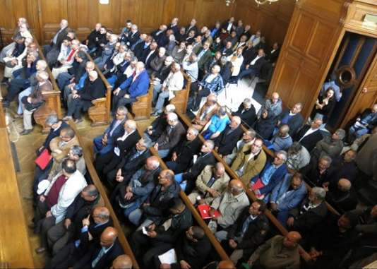
La cour d’appel de Paris avait donné raison le 31 janvier 2018 à ces (ex-)cheminots. SYLVIE HUSSON / AFP
La SNCF jette l’éponge. La direction de l’entreprise ferroviaire a annoncé, vendredi 27 avril, qu’elle renonçait à se pourvoir en cassation face aux 848 chibanis qui l’accusent de discrimination en raison de leurs origines.
Après moult renvois et plus de douze ans de procédure pour certains, la quasi-totalité des plaignants avaient obtenu gain de cause devant les prud’hommes en septembre 2015. Mais l’entreprise avait fait appel de cette décision.
La cour d’appel de Paris avait donné raison le 31 janvier 2018 à ces (ex-)cheminots, principalement marocains, en leur accordant des dommages et intérêts pour préjudice moral, de carrière, de formation et de retraite pour un montant total estimé à près de 160 millions d’euros. La SNCF a fait savoir qu’elle ne « [reconnaissait] pas la discrimination, mais [souhaitait] de l’apaisement vis-à-vis de ces travailleurs marocains ».
Lire aussi : Les déclassés de la SNCF demandent réparation après « quarante ans de discrimination »

« Grand soulagement »
Les chibanis (« cheveux blancs » en arabe) avaient été embauchés entre 1970 et 1983 par la SNCF, majoritairement comme contractuels, et n’ont pas bénéficié à ce titre du statut, plus avantageux, des cheminots, réservé aux ressortissants européens, sous condition d’âge.
Sollicitée par l’Agence France-Presse, leur avocate, Clélie de Lesquen-Jonas, a fait part de son « grand soulagement », trouvant cependant « dommage » que la SNCF « soit toujours dans le déni ». « Je comprends ce renoncement comme une reconnaissance des discriminations qui ne dit pas son nom », a ajouté l’avocate.
Lire aussi : Les chibanis ou comment « faire entendre la voix de nos vieux invisibles »
L’avocate a déjà commencé à distribuer des chèques à des clients, dont certains avaient « les larmes aux yeux » en le recevant. De leur côté, certaines veuves « n’osaient pas le toucher », affirmant : « C’est mon mari qui aurait dû l’avoir », rapporte-t-elle.

Discrimination « organisée, statutaire »
Tout au long de la procédure judiciaire, la SNCF a nié une « quelconque politique discriminatoire », estimant avoir constamment « veillé à l’égalité de traitement de tous ses agents dans l’environnement réglementaire décidé par les pouvoirs publics ». A l’inverse, le Défenseur des droits a pointé devant la cour d’appel, par la voix de son représentant, une discrimination « organisée, statutaire », qui n’est pas sans lien avec « notre histoire coloniale ». La cour d’appel n’a pas retenu les arguments du groupe public ferroviaire.
Concernant les dommages et intérêts, ils peuvent « atteindre, en fonction de la durée d’ancienneté, 290 000 euros pour le préjudice de carrière », selon le parquet. S’y ajoutent des préjudices liés aux droits à la retraite et à la formation. La cour d’appel, contrairement aux prud’hommes, a aussi reconnu un préjudice moral.

Les Chibanis discriminés l’emportent définitivement face à la SNCF

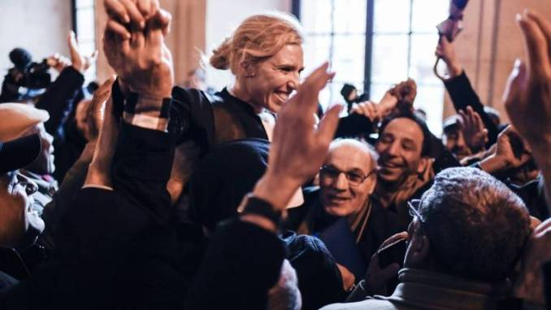
Boursorama – AFP27/04/2018
( AFP/Archives / STEPHANE DE SAKUTIN )

La direction de la SNCF renonce à se pourvoir en cassation face aux 848 Chibanis qui l’accusent de discrimination en raison de leurs origines, a-t-elle annoncé vendredi à l’AFP, tout en contestant de nouveau les faits reprochés.
La cour d’appel de Paris avait donné raison le 31 janvier 2018 à ces (ex-)cheminots, principalement marocains, en leur accordant des dommages et intérêts pour préjudice moral, de carrière, de formation et de retraite pour un montant total estimé à près de 160 millions d’euros, selon leur avocate Me Clélie de Lesquen-Jonas.
« Nous ne formons pas de pourvoi en cassation contre les arrêts rendus », a annoncé à l’AFP la direction de la SNCF. « Nous ne reconnaissons pas la discrimination, mais souhaitons de l’apaisement vis-à-vis de ces travailleurs marocains », a-t-elle ajouté.
Après moult renvois et plus de 12 ans de procédure pour certains, la quasi-totalité des plaignants avaient obtenu gain de cause devant les prud’hommes en septembre 2015. Mais l’entreprise avait fait appel de cette décision.
Les Chibanis (« cheveux blancs » en arabe), Marocains pour la plupart – la moitié ont été naturalisés -, ont été embauchés entre 1970 et 1983 par la SNCF, majoritairement comme contractuels, et n’ont pas bénéficié à ce titre du « statut », plus avantageux, des cheminots, réservé aux ressortissants européens, sous condition d’âge.
– « Déni » –
Sollicitée par l’AFP, leur avocate a fait part de son « grand soulagement », trouvant cependant « dommage » que la SNCF « soit toujours dans le déni ». « Je comprends ce renoncement comme une reconnaissance des discriminations qui ne dit pas son nom », a ajouté Me Clélie de Lesquen-Jonas.
L’avocate a déjà commencé à distribuer des chèques à des clients, dont certains avaient « les larmes aux yeux » en le recevant. De leur côté, certaines veuves « n’osaient pas le toucher », affirmant: « c’est mon mari qui aurait dû l’avoir », rapporte-t-elle.
Tout au long de la procédure judiciaire, la SNCF a nié une « quelconque politique discriminatoire », estimant avoir constamment « veillé à l’égalité de traitement de tous ses agents dans l’environnement réglementaire décidé par les pouvoirs publics ».
A l’inverse, le Défenseur des droits a pointé devant la cour d’appel, par la voix de son représentant, une discrimination « organisée, statutaire », qui n’est pas sans lien avec « notre histoire coloniale ».
La cour d’appel n’a pas retenu les arguments du groupe public ferroviaire. Elle « a constaté la réalité des différences de traitement alléguées, alors que les salariés réalisaient les mêmes tâches que les cheminots », a résumé le parquet général de Paris, le 31 janvier dans un communiqué.
« Elle a jugé que la SNCF ne démontrait pas que cette différence de traitement était justifiée par des raisons objectives, et qu’en conséquence la discrimination était établie », était-il écrit.
Concernant les dommages et intérêts, ils peuvent « atteindre, en fonction de la durée d’ancienneté, 290.000 euros pour le préjudice de carrière », selon le parquet. S’y ajoutent des préjudices liés aux droits à la retraite et à la formation. La cour d’appel, contrairement aux Prud’hommes, a aussi reconnu un préjudice moral.

https://www.ouest-france.fr/economie/transports/sncf/la-sncf-renonce-se-pourvoir-en-cassation-face-aux-chibanis-5726860

La SNCF renonce à se pourvoir en cassation face aux Chibanis
Plus 800 anciens cheminots de nationalité ou d’origine marocaine reprochaient à l'entreprise publique de les avoir délibérément déconsidérés. La justice leur a donné raison fin janvier 2018. Ce vendredi le groupe ferroviaire indique renoncer à se pourvoir en cassation.
La direction de la SNCF renonce à se pourvoir en cassation face aux 848 Chibanis qui l'accusent de discrimination en raison de leurs origines, a-t-elle annoncé vendredi à l'AFP, tout en contestant de nouveau les faits reprochés.
La cour d'appel de Paris avait donné raison le 31 janvier 2018 à ces (ex-)cheminots, principalement marocains, en leur accordant des dommages et intérêts pour préjudice moral, de carrière et de retraite pour un montant total estimé à près de 160 millions d'euros, selon leur avocate Clélie de Lesquen-Jonas.
« Nous ne formons pas de pourvoi en cassation contre les arrêts rendus », a annoncé à l'AFP la direction de la SNCF. « Nous ne reconnaissons pas la discrimination, mais souhaitons de l'apaisement vis-à-vis de ces travailleurs marocains », a-t-elle ajouté.

Plus de 12 ans de procédure
Après moult renvois et plus de 12 ans de procédure pour certains, la quasi-totalité des plaignants avaient obtenu gain de cause devant les prud'hommes en septembre 2015. Mais l'entreprise avait fait appel de cette décision. Les Chibanis (« cheveux blancs » en arabe), marocains pour la plupart - la moitié ont été naturalisés -, ont été embauchés entre 1970 et 1983 par la SNCF, majoritairement comme contractuels, et n'ont pas bénéficié à ce titre du « statut » plus avantageux des cheminots, réservé aux ressortissants européens, sous condition d'âge.
Sollicitée par l'AFP, leur avocate a fait part de son « grand soulagement », trouvant cependant « dommage » que la SNCF « soit toujours dans le déni ». « Je comprends ce renoncement comme une reconnaissance des discriminations qui ne dit pas son nom », a ajouté Me Clélie de Lesquen-Jonas.
L'avocate a déjà commencé à distribuer des chèques à des clients, dont certains avaient « les larmes aux yeux » en le recevant. Elle en a fait de même auprès de veuves qui « n'osaient pas le toucher », affirmant « c'est mon mari qui aurait dû l'avoir », rapporte-t-elle.

Un préjudice moral reconnu
Tout au long de la procédure judiciaire, la SNCF a nié une « quelconque politique discriminatoire », estimant avoir constamment « veillé à l'égalité de traitement de tous ses agents dans l'environnement réglementaire décidé par les pouvoirs publics ».
A l'inverse, le Défenseur des droits a pointé devant la cour d'appel, par la voix de son représentant, une discrimination « organisée, statutaire », qui n'est pas sans lien avec « notre histoire coloniale ».
La cour d'appel n'a pas retenu les arguments du groupe public ferroviaire. Elle « a constaté la réalité des différences de traitement alléguées, alors que les salariés réalisaient les mêmes tâches que les cheminots », a résumé le parquet général de Paris, le 31 janvier dans un communiqué.
« Elle a jugé que la SNCF ne démontrait pas que cette différence de traitement était justifiée par des raisons objectives, et qu'en conséquence la discrimination était établie », était-il écrit.
Concernant les dommages et intérêts, ils peuvent « atteindre, en fonction de la durée d'ancienneté, 290 000 euros pour le préjudice de carrière », selon le parquet. S'y ajoutent des préjudices liés aux droits à la retraite et à la formation. La cour d'appel, contrairement aux Prud'hommes, a aussi reconnu un préjudice moral.

